



Sur financement Fonds Climat Mali

70 43 42 08


Projet d’Appui à l’adaptation aux changements climatiques dans le cercle de Kolokani et la Commune de Wassoulou Ballé.

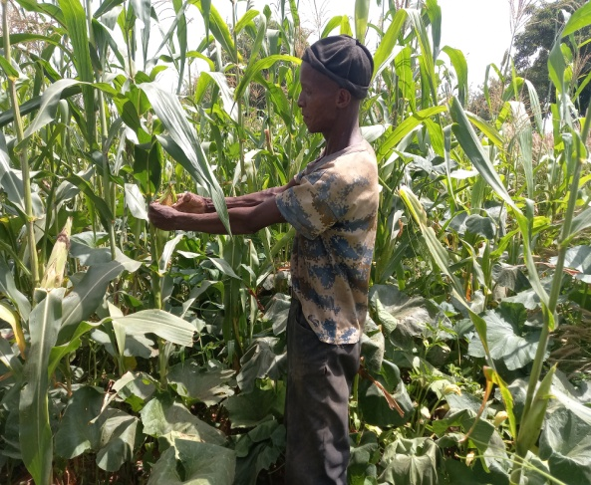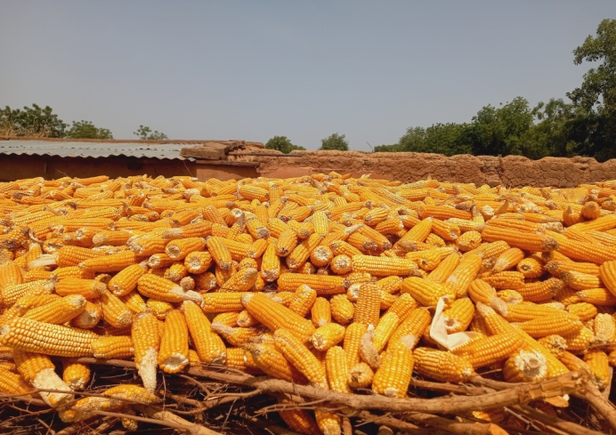
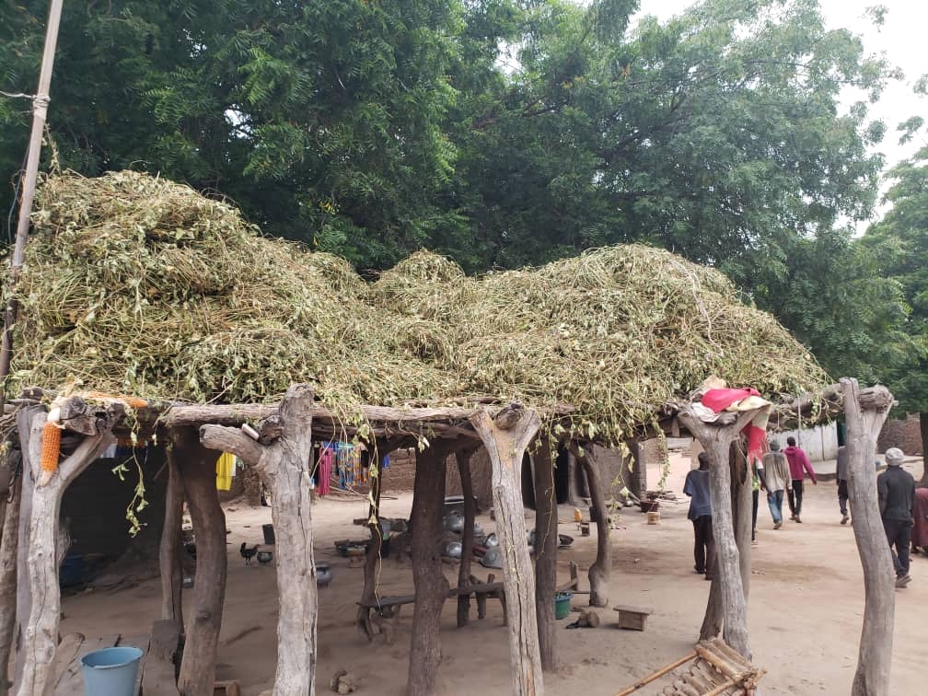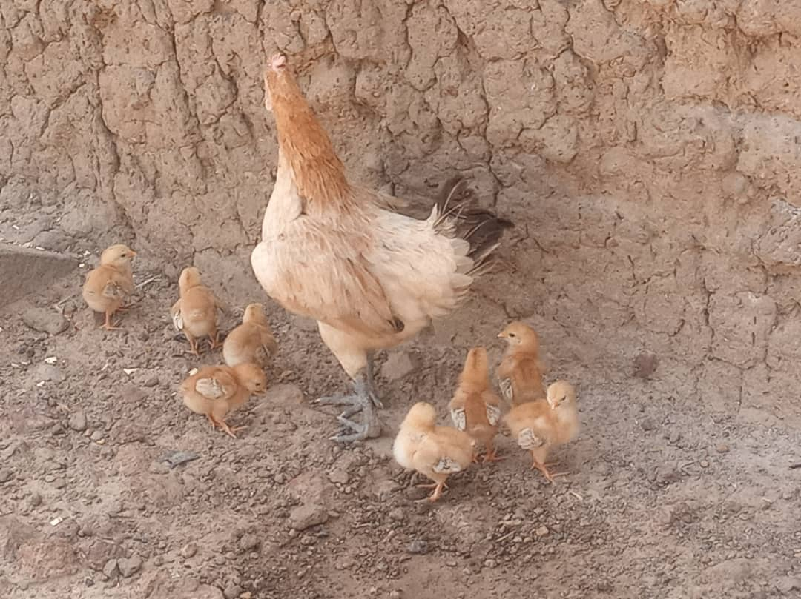

RAPPORT FINAL
Janvier 2025

Titre du Programme et Référence du Projet |  |  | Pays, Localités, Secteurs Prioritaires du Programme / Résultats Stratégiques
Titre du Programme : Appui à l’adaptation aux changements climatiques dans le Cercle de Kolokani et la commune de Wassoulou Ballé (cercle de Yanfolila)  - Réf. du Programme (le cas échéant)  - Numéro de Référence du Projet/Bureau MPTF : |  |  | Pays : Mali  Régions :  - Koulikoro ; Cercle de Kolokani ; Communes :Kolokani, Sébécoro, Guihoyo, Didiéni, Ouolodo, Masantola, Nonkon et Nonsombougou,  - Bougouni, CercleYanfolila ; Commune de Wassoulou Ballé
Secteurs Prioritaires du Programme :Agriculture, Foresterie, Elevage, Pêche
Résultats Stratégiques :
Produit 1 :Promotion de points d’eau modernes et d’ouvrages de captage d’eau de surface
Produit 2 : Aménagement des points d’eau adaptés pour la production piscicole
Produit 3 : Restauration de 150ha de terres dégradées
Produit 4 : Mise à disposions des semences améliorées.
Produit 5 : Diversification des activités génératrices de revenus aux communautés vulnérables.
Produits 6 : Soutien aux activités de conservation, transformation et de commercialisation des produits de la pêche
Produit 7 : Restauration des forêts classées dégradées
Produit 8 : Valorisation des foyers améliorés.
Produit 9 : Mise en défens et régénération naturelle assistée de forêts villageoises
Organisation Participante |  |  | Partenaires de mise en œuvre
Organisation des Nations Unies pour l’Education, la Science et la Culture (UNESCO) |  |  | Pôle des Actions d’Intégration des Droits Humains en Afrique (PACINDHA)
Budget du Programme/Projet (892 060,66 $) |  |  | Durée du Programme 36 mois
Budget total approuvé tels que reflété sur le document : Contribution du Fonds  - Par agence (le cas échéant) |  |  | Durée totale 36 mois
Contribution de(s) agence(s)  - Par agence (le cas échéant) |  |  | Date de démarrage. 01/11/2021
Contribution du Gouvernement  (le cas échéant) |  |  | Date de clôture originale : 31/08/2024
Autres Contributions [donateur(s)]
(le cas échéant)
TOTAL : 892 060,66 $
Évaluation du Programme |  |  | Soumis par :
Evaluation - à joindre le cas échéant  Oui Non Date:dd.mm.yyyy  Evaluation à mi-parcours – à joindre le cas échéant  Oui Non Date : dd.mm.yyyy |  |  | - Nom: Edmond Moukala  - Titre : Représentant, Chef de Bureau de l’UNESCO au Mali  - Organisation participante (“Lead Agency”) : UNESCO  - Adresse email :bamako@unesco.org, Hamdallaye ACI 2000 (derrière Hôtel Massaley) B.P.E 17 63 Bamako – Mali/ Tél : +223 20 23 34 92/93/ Fax : +223 20 23 34 94

Table des matières

Sigles et Abréviations 4
RESUME 5
1. OBJECTIFS ET RESULTATS ATTENDUS 5
1.1. Objectifs 5
1.2. Résultats attendus 6
2. RESULTATS ATTEINTS 6
i) Rapport descriptif des résultats 6
ii) Évaluation axée sur les Indicateurs de Performance 13
iii) Une illustration narrative spécifique (Optionnel) 17
6. AUTRES BILANS OU EVALUATIONS (le cas échéant) 17
7. REVISIONS PROGRAMMATIQUES (le cas échéant) 17
8. RESSOURCES (Optionnel) 17
9. PERSPECTIVES 18
10. ANNEXES 18

Sigles et Abréviations

AGR : | ActivitéGénératrice de Revenus
CC : | Changements Climatiques
CES : | Conservation des Eaux et du Sol
DRS :  FCFA :  F :  Ha : | Défense et Restauration des Sols  Franc des Colonies Françaises d'Afrique  Femme  Hectare
H :  Km : | Homme  Kilomètre
ONG : | Organisation Non Gouvernementale
OPNBB : | Opération du Parc National de la Boucle du Baoulé
MPTF : | Multi-Partner Trust Fund /Partenaires Techniques et Financiers
PACINDHA :  PM :  PV : | Pôle des Actions d’Intégration des Droits Humains en Afrique  Périmètre Maraîcher  Procès-Verbal
RBBB : | Réserve de Biosphère de la Boucle du Baoulé
RNA : | Régénération Naturelle Assistée
SC :  SHVA | Secteur Science  Systèmes hydrauliques Villageois Améliorés
UNESCO : | Organisation des Nations Unies pour l’Education, la Science et la Culture
UCRBB : | Union des Communes Riveraines de la Boucle du Baoulé

RESUME : Dans la zone de Kolokani, la dégradation des terres, la déforestation, l’érosion et la non-maîtrise de certaines techniques agricoles ont impacté les moyens de subsistance des communautés. Ainsi, pour bénéficier des terres de bonne qualité, de nombreux cultivateurs se sont installés aux abords de la réserve de Biosphère du Baoulé ainsi que sur les couloirs de migration pastoraux, provoquant des conflits meurtriers entre agriculteurs et éleveurs. Face à cette situation, des techniques de mise en valeur et de restauration des sols doivent être promues au bénéfice des communautés rurales.

C’est dans ce contexte que l’UNESCO, le Pôle des Actions d’Intégrations des Droits Humains en Afrique (PACINDHA), la Réserve de Biosphère de la Boucle du Baoulé et des Réserves Adjacentes (RBBB) et l’Union des Communes Riveraines de la Réserve de Biosphère de la Boucle du Baoulé (UCRBBB) ont initié le Projet d’Appui à l’adaptation aux changements climatiques dans le cercle de Kolokani et la Commune de Wassoulou Ballé (Cercle de Yanfolila).

Ce projet financé par le Fonds Climat Mali vise à promouvoir dans deux zones d'intervention du Mali, des pratiques de gestion durable de l'eau, des terres et des forêts tout en proposant des alternatives de diversification des moyens de subsistance aux populations vulnérables afin de favoriser l'adaptation et l’atténuation des effets du changement climatique. .

Le présent rapport porte sur l’état d’exécution des activités de novembre 2021 à Aout 2025.

OBJECTIFS ET RESULTATS ATTENDUS

Objectifs
L’objectif global du projet est de renforcer les capacités de résilience et les moyens d’existence durable des populations du cercle de Kolokani et des bozos (commune de Wassoulou Ballé) à travers la mise en œuvre d’actions d’adaptation aux changements climatiques.

Objectif spécifique 1 : Faciliter l’accès aux technologies résilientes et durables de mobilisation, valorisation et protection des ressources en eau pour soutenir la productivité des systèmes de production et créer les opportunités de diversification des moyens d’existence ;

Objectif spécifique 2 : Appuyer 800 cultivateurs et 200 pêcheurs dans l’adoption de pratiques et technologies agropastorale et piscicole résilientes afin de réduire la vulnérabilité des systèmes de production face aux changements climatiques et à la variabilité climatique ;

Objectif spécifique 3 : Aider les ménages vulnérables dans la diversification des ressources alimentaires et des sources de revenus pour renforcer leur résilience socioéconomique et permettre un développement local inclusif.

RESULTATS ATTEINTS

Rapport descriptif des résultats

Produit 1 : Promotion de points d’eau modernes et d’ouvrages de captage d’eau de surface
La réalisation de 2 points d’eau moderne et 2 périmètres maraichers
Deux points d’eau moderne ont été réalisés à Ouarala N’golobougou dans la Commune de Nonsombougou et à Doni dans la Commune de Ouolodo. Par ailleurs, deux périmètres maraichers d’un ha chacun ont été réalisés dans les villages de Korokorodji (commune de Kolokani) et Sébécoro 2 (commune de Sébécoro 1).

Pour la bonne gestion de ces ouvrages, des comités de gestion composés de 15 membres ont été mis en place dans chacun de ces 4 villages. La réception de ces ouvrages a eu lieu du 13 au 16 Septembre 2022 au cours d’une mission composée de l’UNESCO et de l’entreprise BANICO, en présence des autorités communales et des bénéficiaires.

Les populations de ces villages avaient un accès limité à l’eau potable. Les femmes qui assuraient la corvée d’eau dans ces villages devaient se lever tôt le matin et parcourir plusieurs km pour se procurer de l’eau. Avec la réalisation de ces adductions d’eau, les populations ont l’eau à proximité et disposent désormais de plus de temps pour vaquer à d’autres occupations. L’eau potable est désormais disponible dans les ménages et les effets commencent à se faire sentir par la baisse des cas de maladies diarrhéiques chez les enfants.

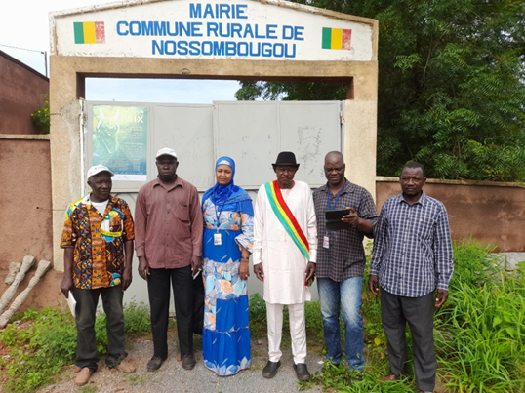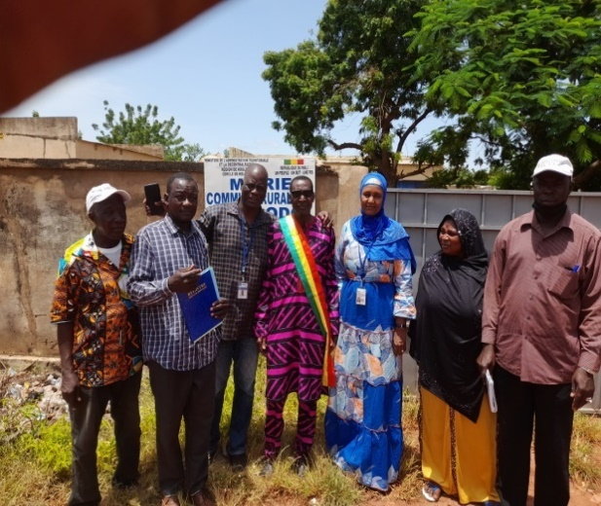: Maires de Nossombougou et de Ouolodo lors de la réception par l’UNESCO
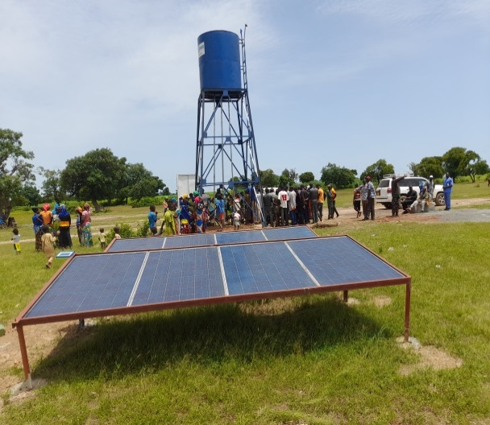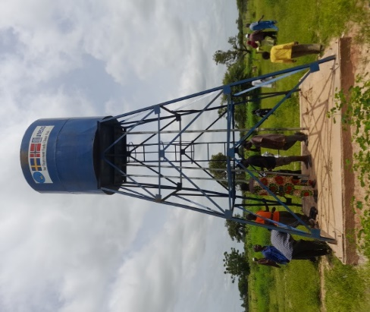
Système adduction d’eau réalisé à Ouarala N’golobougou et Doni

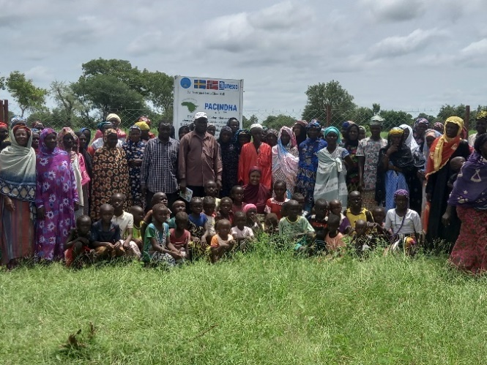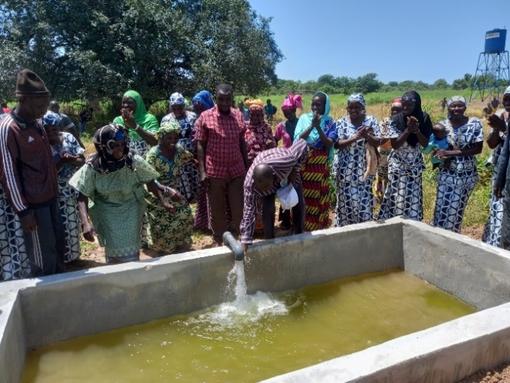
Population bénéficiaire du PM à Sébékoro2 Un des 6 bassins à l’intérieur du PM de Korokorodj

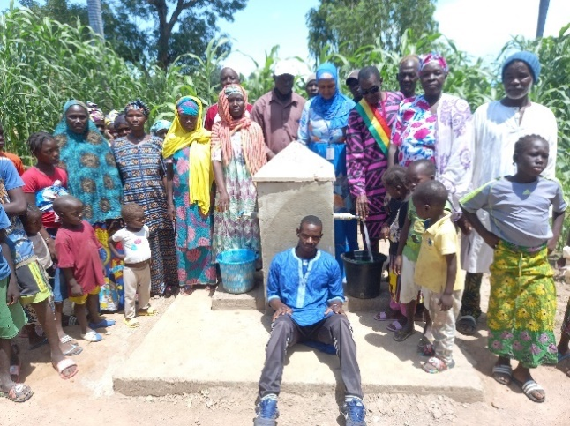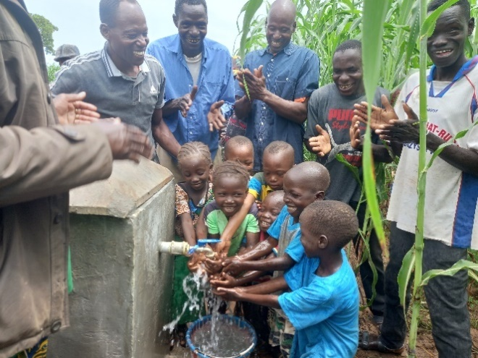
Borne fontaine/eau potables pour le Doni Borne fontaine/eau potables pour le Waralangolobougou

Produit 2 : L’aménagement des points d’eau adaptés pour la production piscicole
L’accent a été mis sur la construction de quatre bassins aquacoles dans la commune de Wassoulou Ballé, cercle de Yanfolila afin de promouvoir le développement de la pisciculture par les communautés Bozos affectées par les changements climatiques. Cette activité a été accompagnée par le renforcement des capacités des pécheurs avec les équipements de pêche notamment les fours de séchage, les filets, les alevins et l’aliment poison.
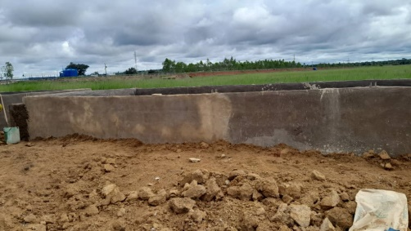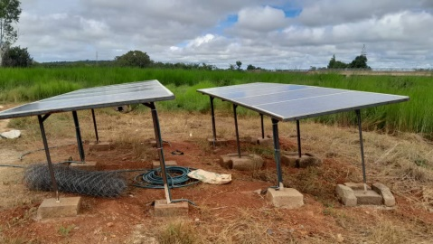
Les etangs amenagés sont alimentés par un forage equipé de paneaux solaires
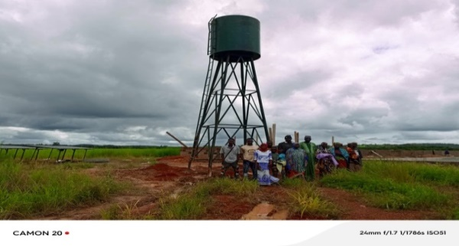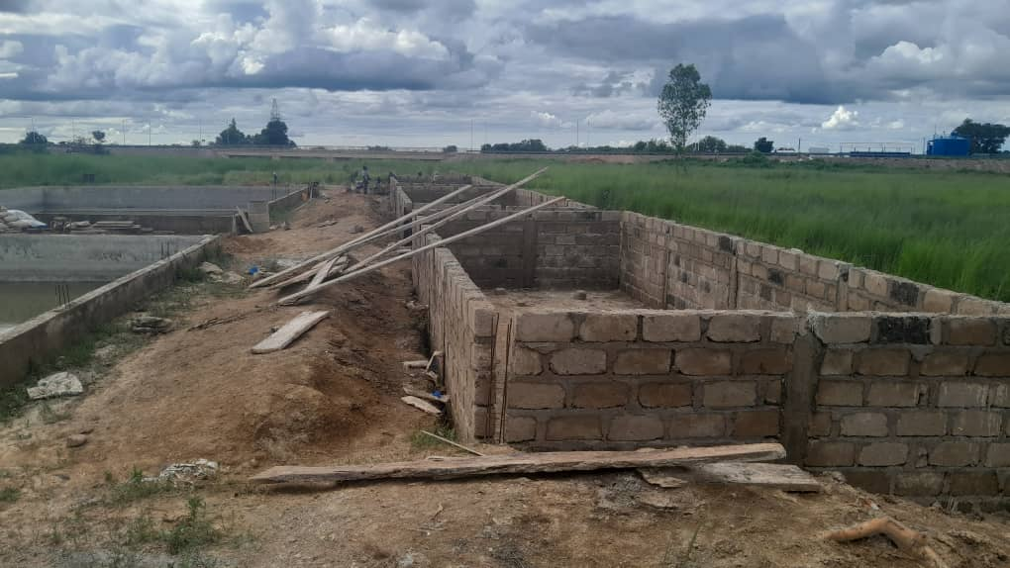
Produit 3 : 150 ha de terres dégradées sont restaurés
Plusieurs activités ont été exécutées notamment la réalisation des sites de stabulation, l’aménagement des fosses compostieres, la réalisation de diguettes anti érosive, la vulgarisation de la micro-dose et la régénération naturelle assistée.
Au préalable, du 20 janvier au 30 juillet 2022, des activités de renforcement des capacités ont ciblé 600 personnes dans les communes de Guiwoyo, Nonsonbougou, Ouolodo, Kolokani, Sebecoro 1, Mansantola. A l’issu de ces formations, l’accent a été mis sur 5 options de restauration des terres dégradées à savoir : la régénération naturelle assistée ; la réalisation des demi-lunes ; l’aménagement des diguettes antiérosive ; la réalisation du Zaï ; la production et l’utilisation du compost.

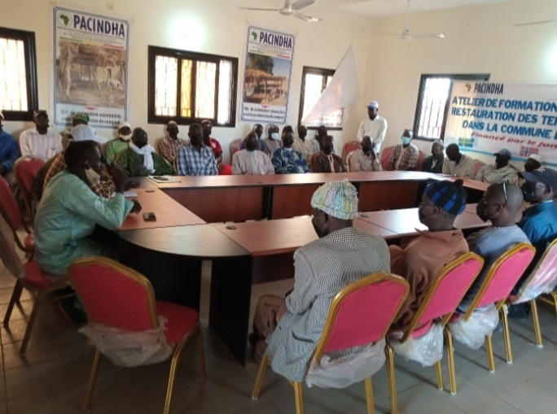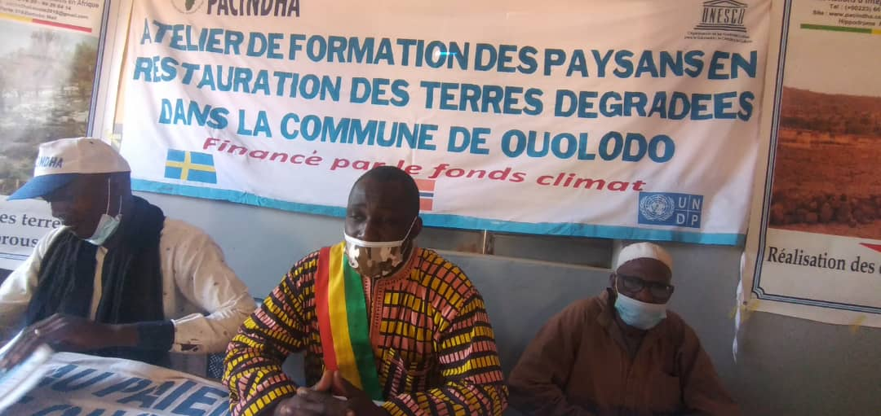
Formation de Kolokani - L’adjoint au maire de Ouolodo ouvrant la session
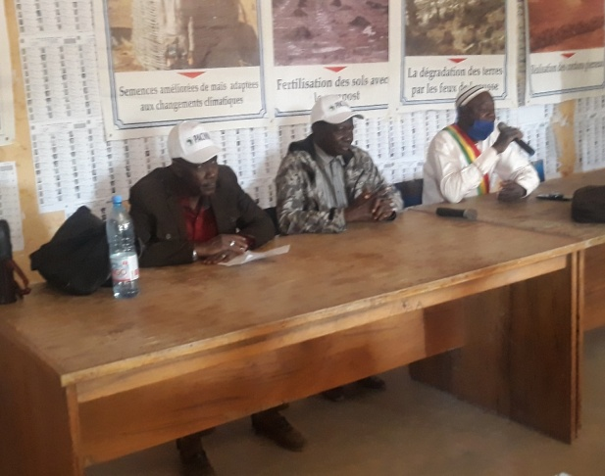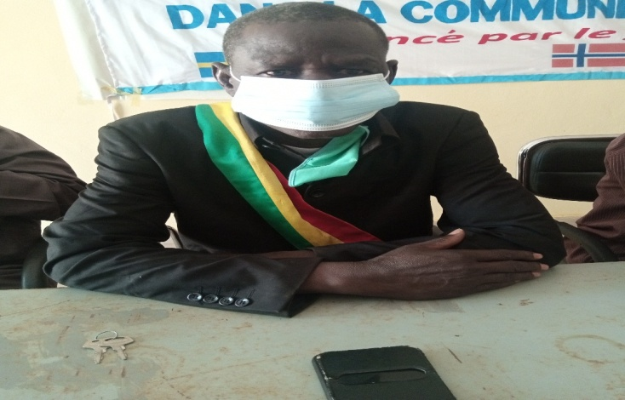
Le maire de Nonsombougou et celui de Massantola ouvrant les sessions
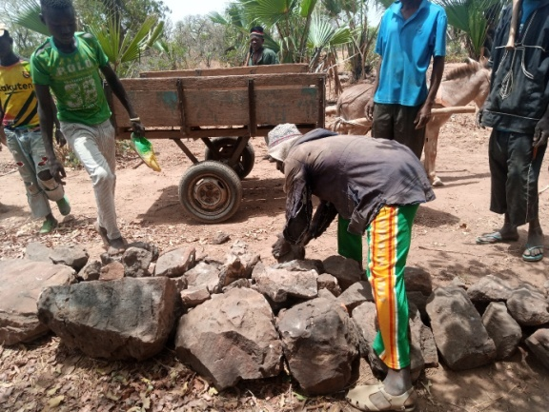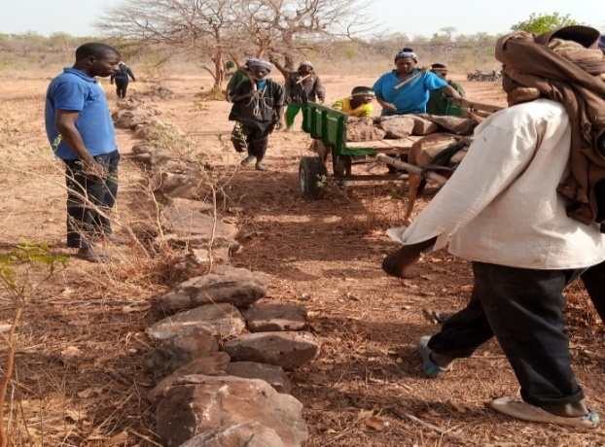
Cordons pierreux à Déguèdoun, commune de Guiwoyo Avril 2022
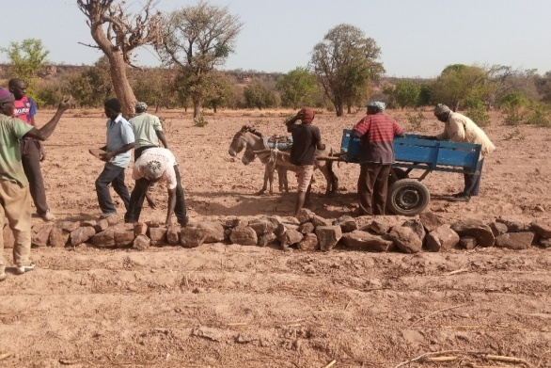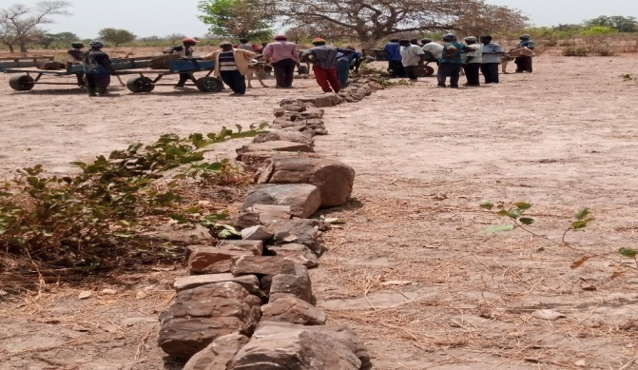
Réalisation des cordons pierreux à Fantabougou, commune de Guiwoyo, avril 2022.
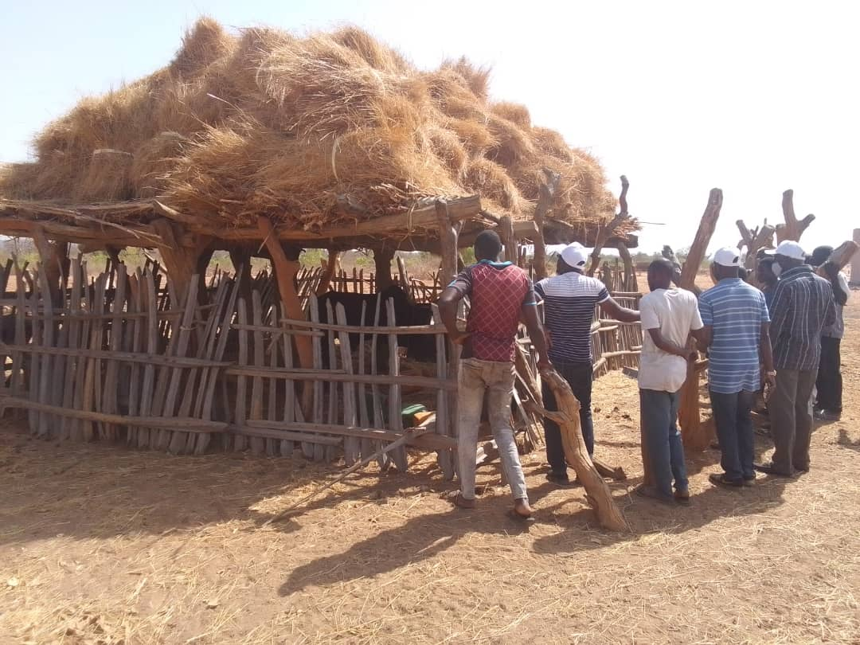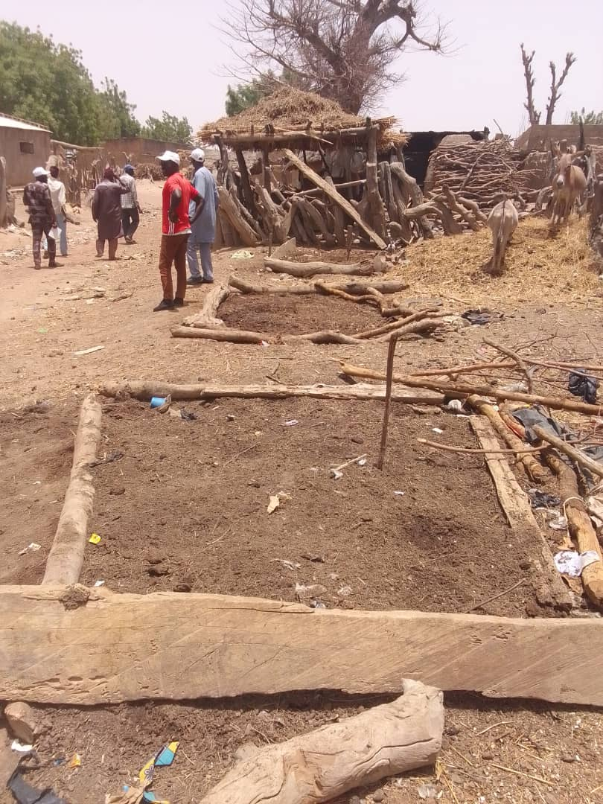
Site de stabulation et fosse de production de composte dans la commune de Guiwoyo
Produit 4 : Mise à disposions des semences améliorées
Les principales activités exécutées ont porté sur la formation de 800 paysans en culture de semences améliorées, l’encadrement de 400 ménages en culture de semences améliorées, et l’opérationnalisation du système d’information climatique. En effet, des sessions de formation ciblant 800 paysans, ont été organisées dans les communes de Guihoyo, Sebecoro I, Kolokani, Ouolodo, Nossombougou et Massantola du 28 mai au 26 avril 2022.
Ces formations. qui visaient à renforcer les capacités des paysans sur l’utilisation des semences améliorées de maïs, de niébé, de sorgho, d’arachide et de mil, se sont déroulées suivant deux phases : tout d’abord des échanges interactifs autour des anciennes variétés cultivées par les paysans, leurs caractéristiques et ensuite, la présentation des variétés de semences améliorées de haut rendement mises en évidence par les chercheurs.
- Les échanges interactifs autour des anciennes variétés cultivées
D’une manière générale, les paysans ont précisé que les variétés de sorgho cultivées dans le cercle de Kolokani sont notamment le Ngégnéfing, Diorobana, Djakoumbè, Komonakari, Zomoka, Béréni, Néguelaka et Dasiki. Ces variétés ont relativement un cycle de 4 mois et sont devenues moins productives à cause de l’insuffisance des pluies de ces dernières années. S’agissant des variétés traditionnelles de Niébé, les paysans ont cité des semences comme Korobalé, Djiguifa, Boloblen, Kerekalani et Walogo avec des cycles compris entre 3 et 4 mois et des faibles rendements. En ce qui concerne les variétés d’arachides, il convient de noter que les principales variétés cultivées sont le Kolosaba, le Tigaba et Bolibana. Les variétés de mil citées par les paysans dans l’ensemble des communes sont le Guaba, le Sékétenin, sanakoronika, le Tiotioni, Torognon, Souna, Aoutgnoni, Sagnositeli, et Séguifa. Ces semences ont des cycles allant de 3 à 4 mois avec des rendements de 800kg à 2, 5 tonnes à l’hectare. Les semences de maïs cultivées dans les communes d’intervention sont le Zamblara, Tièblékeni, blemani, Kabadièni, Brico, et Djorobana.
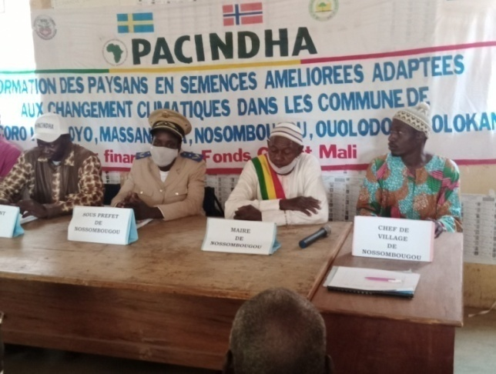
Le préfet de Kolokani et le maire ; le sous-préfet de Nonsombougou et le maire ouvrant les ateliers de formation des paysans
- La présentation des semences adaptées aux changements climatiques
Les paysans ont été édifiés par les formateurs, les consultants et les représentants du secteur de l’agriculture de Kolokani sur l’importance des semences améliorées en vue de leur permettre de faire des comparaisons entre celles traditionnelles et celles conseillées par la recherche et qui sont considérées aujourd’hui comme des stratégies d’adaptation aux changement climatique. Les formateurs ont mis l’accent sur les moyens de production et de conservation des semences ainsi que les techniques de culture des variétés adaptées aux changements climatiques, tout en expliquant leurs cycles et rendements par hectare. Ils ont exhorté les paysans au respect de la période des semis et des techniques de culture.
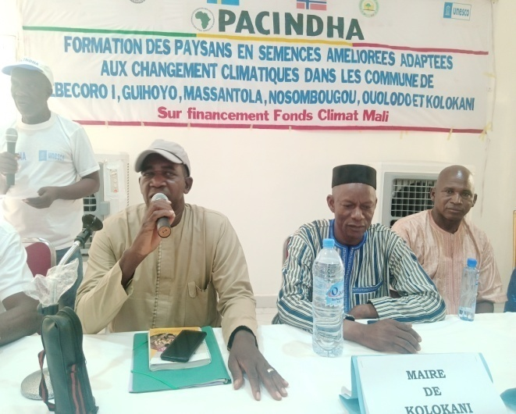kk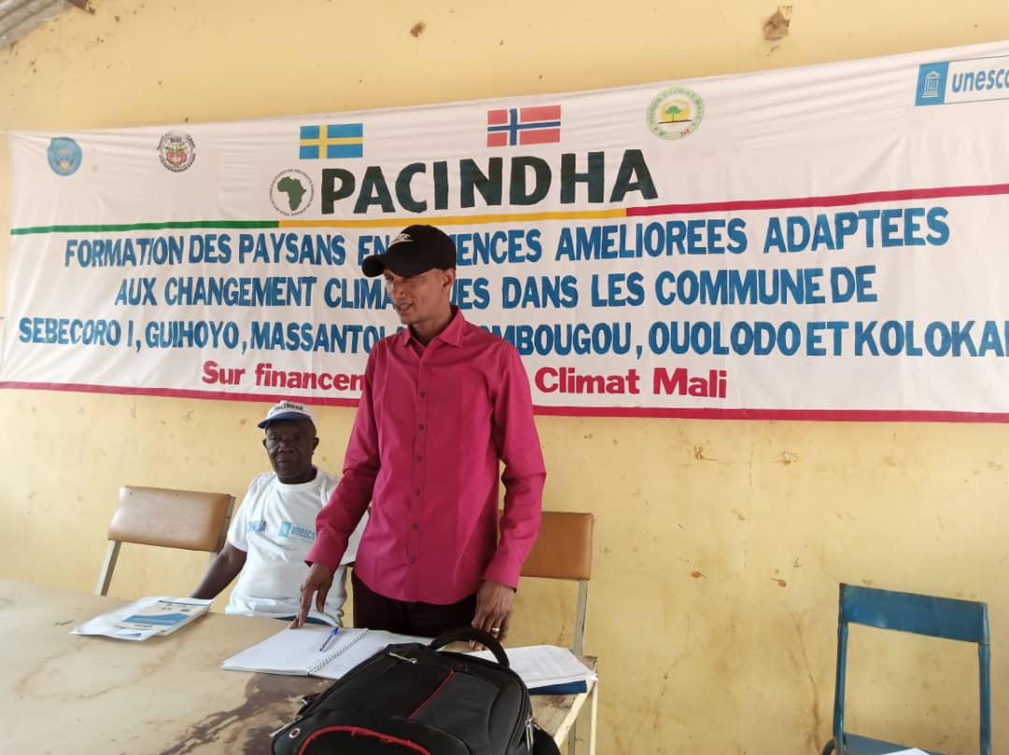
Les formateurs de Kolokani assurant les formations
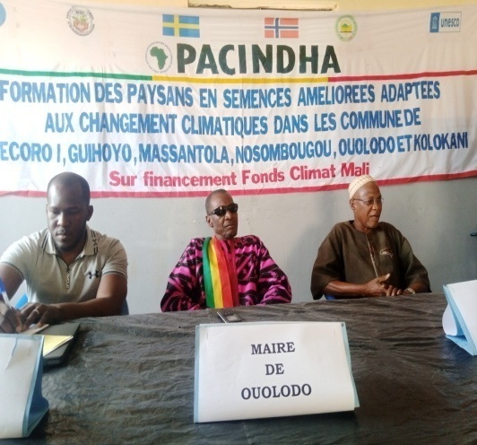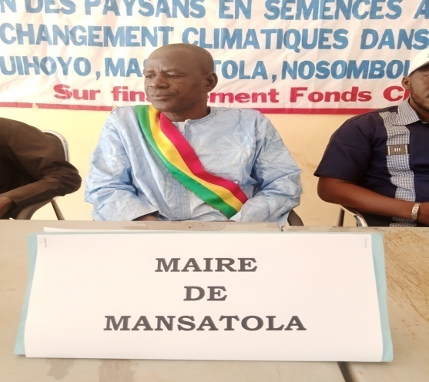
Les maires de Ouolodo et de Massantola ouvrant les formations
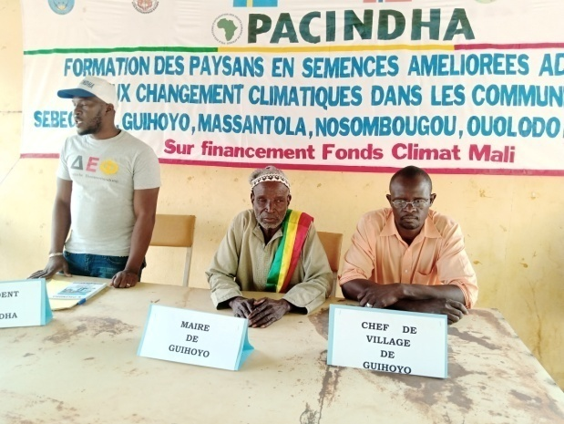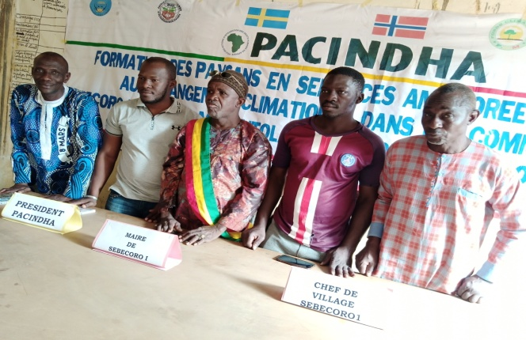
Les maires de Guiwoyo et de Sebecoro lors des formations
Suite à ces formations, les semences améliorées de maïs et de niébé ont été mises à la disposition de 998 paysans dont 527 femmes dans les communes de Guiwoyo, Massantola, Kolokani et Sébécoro I, notamment au niveau des villages de Sikoroni, Yarankabougou, Déguèdoun, Guiwoyo, Fantambougou, Sebecoro 2, Toumanibougou, Toussana, Dongo, Tioncombougou Est, Tioncombougou Ouest ; Missira, . Dotiambougou, Siratoma.,Néguèbougou et Fassa. La variété de semence de maïs a fortement été appréciée par les producteurs. Par contre, du fait de la forte pluviométrie, le niébé n’a pas eu un bon rendement.

D’une manière générale, les paysans ont affirmé que la culture de niébé n’a pas connu le résultat escompté, à cause certainement de l’installation tardive des pluies, de leur mauvaise répartition dans le temps et surtout de l’arrêt précoce des précipitations. En effet, la période de floraison de niébé a malheureusement coïncidé avec l’arrêt momentané des pluies dans plusieurs localités du cercle de Kolokani. Par contre, les tiges et feuilles de niébé ont constitué une base certaine pour l’alimentation des animaux

Dans le cadre de la production du maïs, la situation varie d’un village à un autre. Mais d’une manière générale, à cause de l’insuffisance des pluies et des poches de sécheresse qui ont marqué l’hivernage, la production du maïs est restée en deçà des attentes des paysans car le rendement varie de 800 Kg à une tonne 800 Kg à l’hectare.

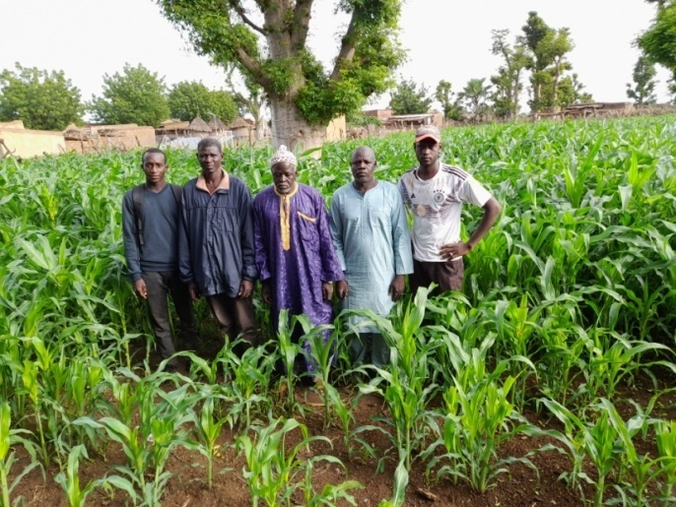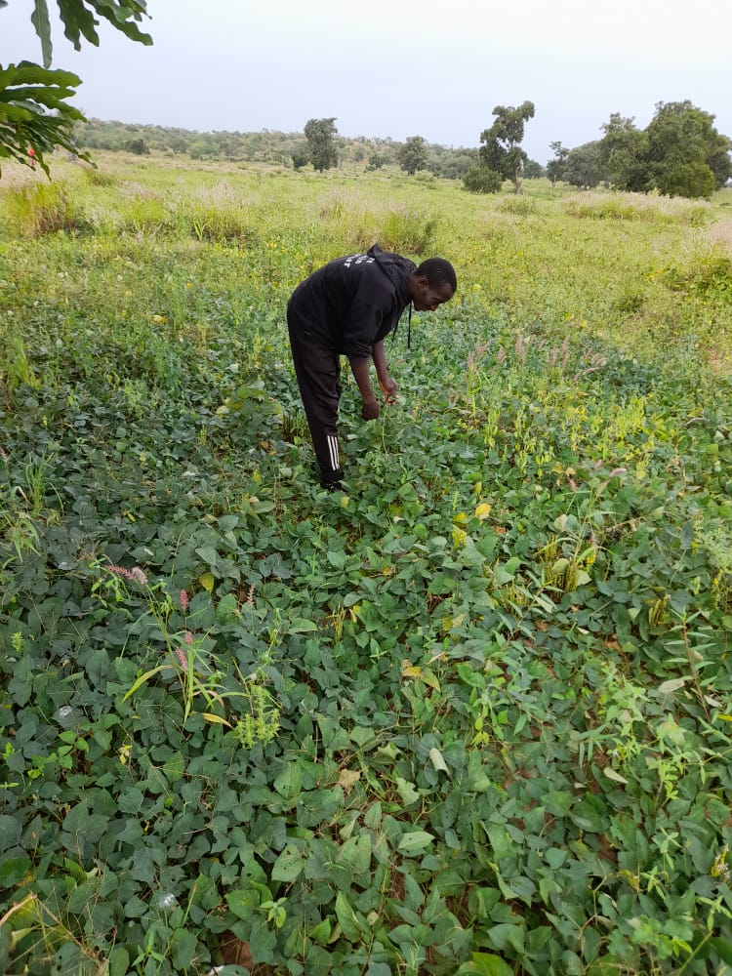
Champs de maïs et de Niébé à Missira et Toussana
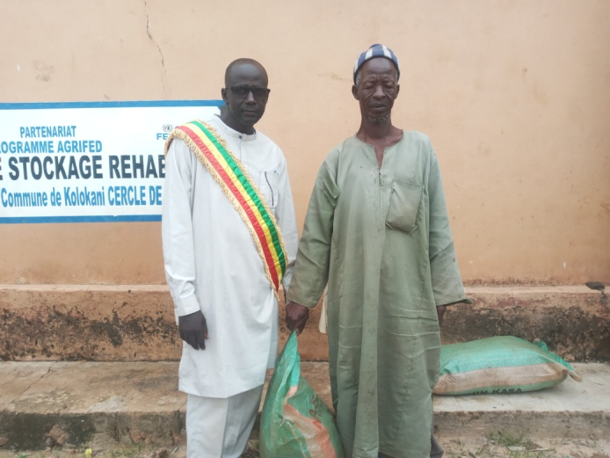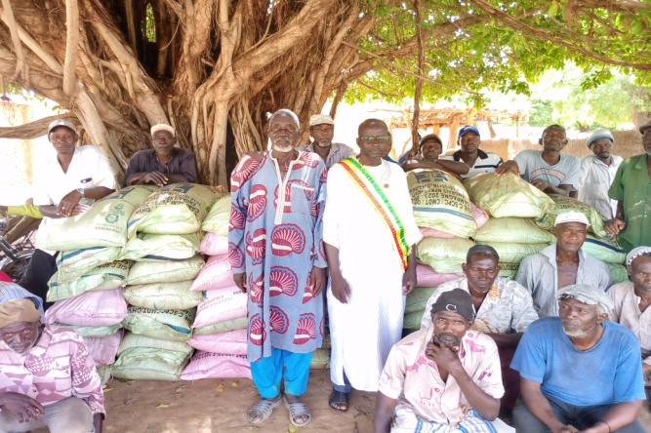
Le représentant du maire de Kolokani remettant l’engrais à Koloukoroni et Tongoye
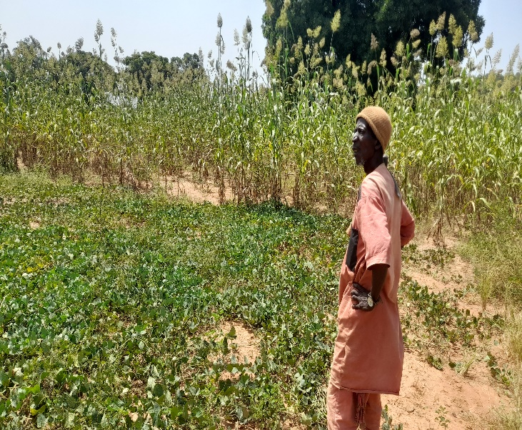
Champ de niébé de Niama Diakité à Diguèdoun, commune de Guihoyo

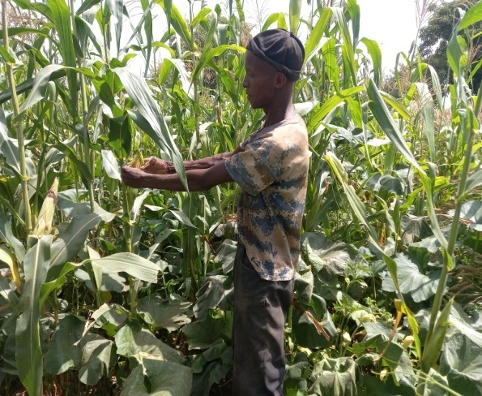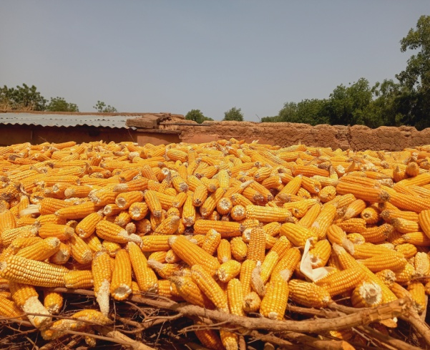
Champs non affectés par la sécheresse dans le village de Kouloukoroni

Enfin durant les 3 ans du propjet, des émissions radiophoniques ont été diffusées par les radios de Bélédougou, de Nonsombougou, Islamique, Epiphanie et Didiéni en vue d’informer et sensibiliser les populations sur les phénomènes des changements climatiques notamment les causes, les manifestations, les mesures d’adaptation et d’atténuation.

Produit 5 : Diversification des activités génératrices de revenus aux communautés vulnérables
Les activités exécutées à ce niveau ont porté sur l’encadrement des femmes en maraîchage, l’organisation de 200 personnes dans l'embouche des petits ruminants, l’accompagnement de 50 jeunes en aviculture, l’organisation de 50 hommes dans l'apiculture, la formation de 10 menuisiers locaux en fabrication de ruches modernes.
- L’encadrement des femmes en maraîchage
Les femmes des villages de Korokorodji et de Sebecoro 2, grâce à la réalisation de deux périmètres maraichers, ont été encadrées dans le maraichage par la mise à disposition des intrants, semences et équipements. En saison sèche, les populations bien que ambitieuses et travailleuses n’avaient d’autres choix que l’exode rural temporaire ou la coupe du bois pour subvenir à leurs besoins. Grace aux périmètres maraîchers, les populations ont désormais une alternative. Les produits issus du maraîchage sont vendus sur le marché de Kolokani et une partie est consommée localement.
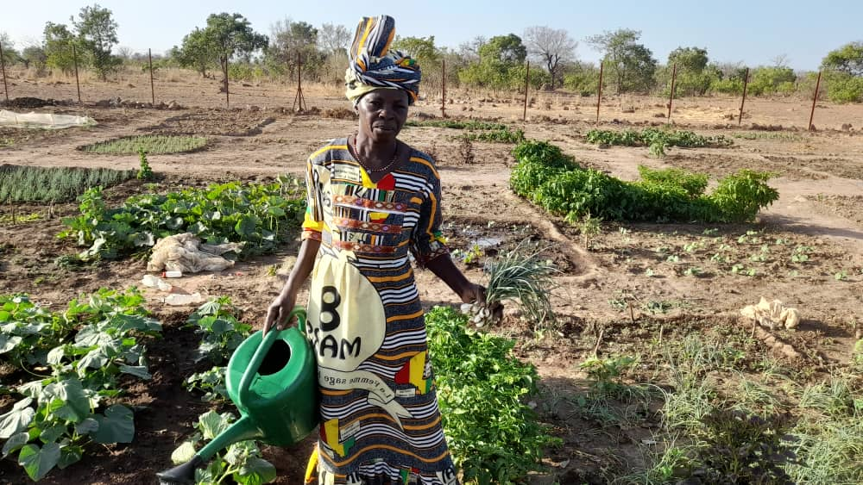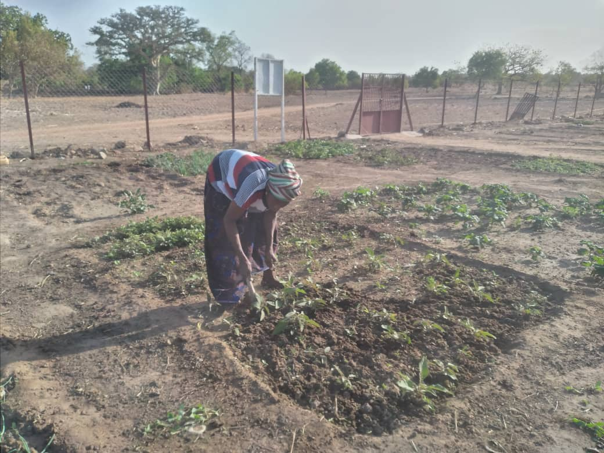
Femmes exploitantes du périmètre maraicher de Korokorodji

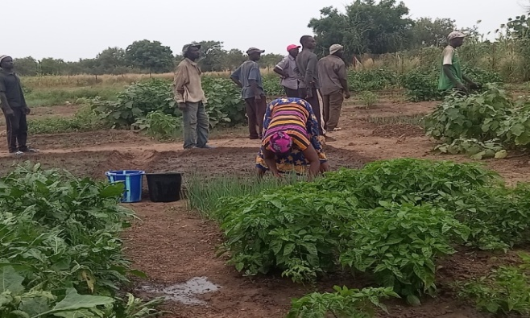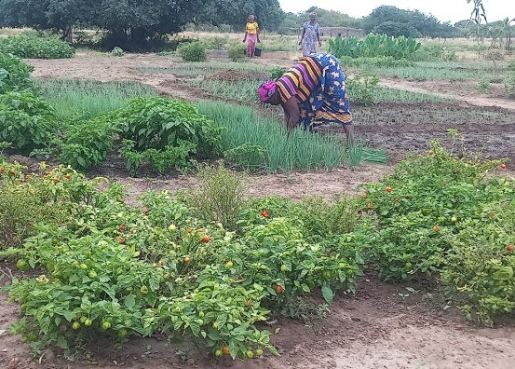

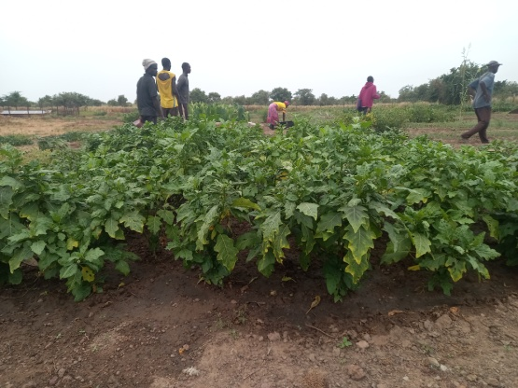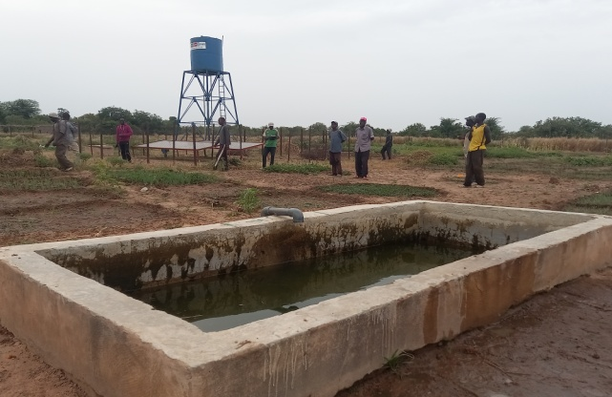

Femmes exploitantes du périmètre maraicher de Korokorodji.
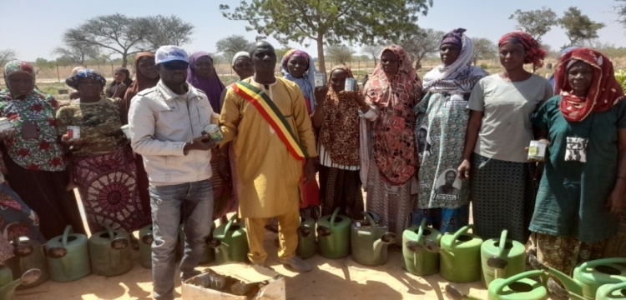
Femmes recevant les équipements avec le maire de Sebecoro II.

- L’organisation de 200 personnes dans l'embouche des petits ruminants
Dans le cadre de cette activité, 200 moutons et 200 chèvres ont été remis aux bénéficiaires des communes de Guihoyo, Wolodo, Nonsomboigou, Kolokani, Massantola et Sébécoro pour renforcer leur résilience aux effets néfastes des changements climatiques.
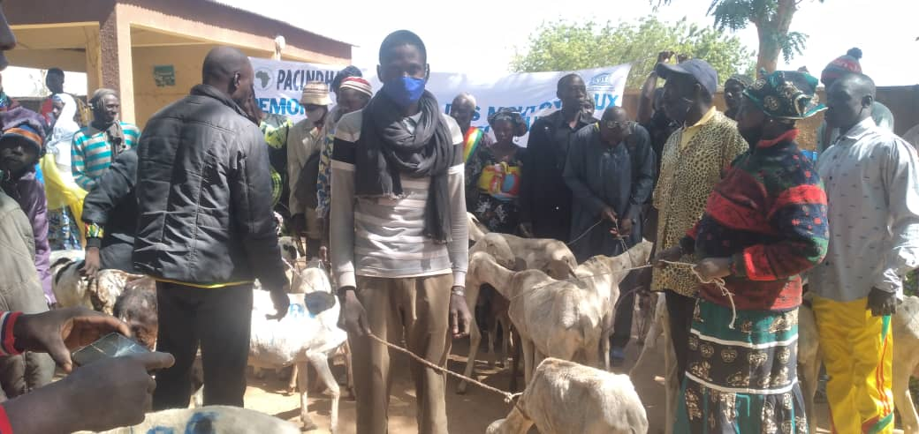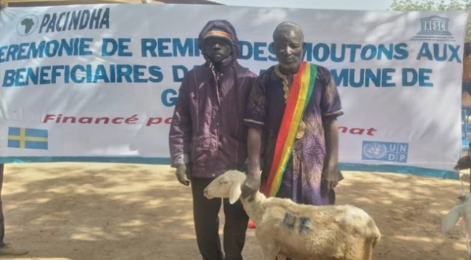
Remise des moutons aux bénéficiaires Remise de mouton par le Maire
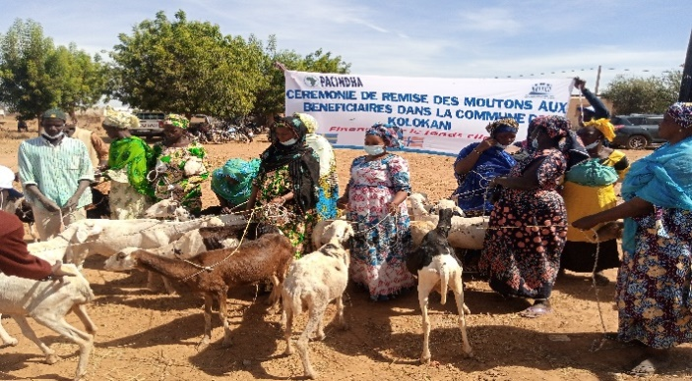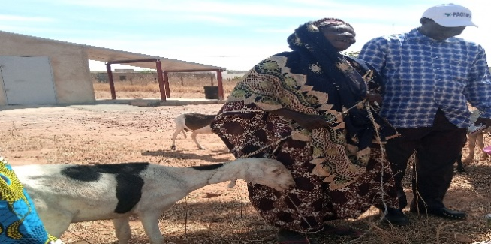
La remise des moutons aux femmes de Kolokani

L’abondance et la disponibilité de l’herbe a positivement amélioré l’alimentation des chèvres et des mourons. C’est pourquoi, le nombre des mis bas a considérablement évolué : 174 pour les brebis et de 107 pour les chèvres.
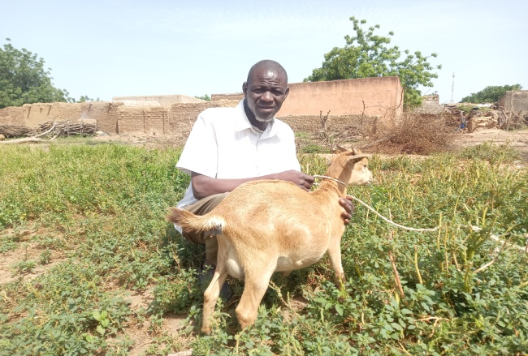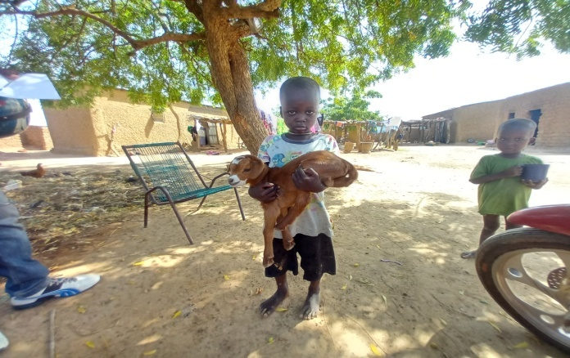

- L’accompagnement de 50 jeunes dans l’aviculture :
L’une des conséquences du changement climatique est l’exode rural, dû au manque d’opportunités économiques et de l’insécurité alimentaire durant la période de soudure (juin, juillet, août et septembre). Environ, 30 à 50% des jeunes des zones d’intervention du projet partent en exode afin d’aider leur famille durant cette période de soudure. C’est pourquoi, un accent est mis sur la diversification des activités génératrices, notamment l’aviculture dans les communes de Kolokani, Guiwoyo et Ouolodo où 50 jeunes ont été sélectionnés suivant trois critères à savoir :
- L’expérience des bénéficiaires dans l’élevage des poules depuis au moins 3 ans,
- La disponibilité d’un espace dans la cour propice à l’aménagement des poulayers,
- Etre un jeune résident dans les communes concernées par l’activité.
Pour la réussite de cette activité, un mandataire vétérinaire de Kolokani a assuré le suivi sanitaire et le traitement des poules. afin de les prévenir et protéger contre les différentes maladies et épidémies fréquemment rencontrées dans la zone tout en conseillant les jeunes pour une meilleure réussite de l’activité.
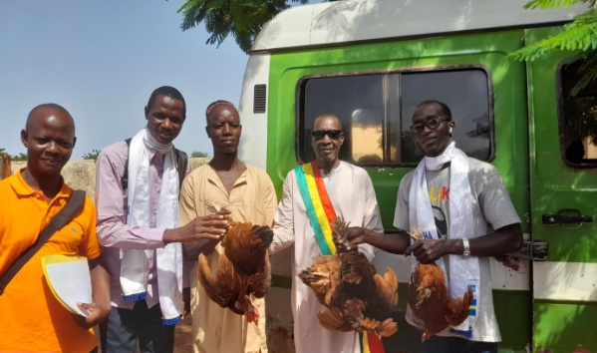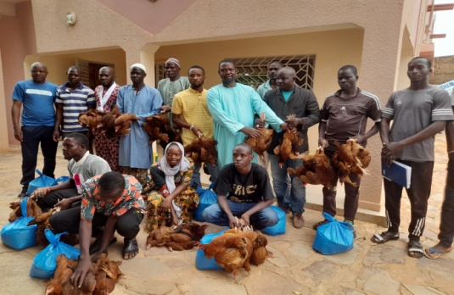
Le maire de Ouolodo réceptionnant les poules et les jeunes bénéficiaires

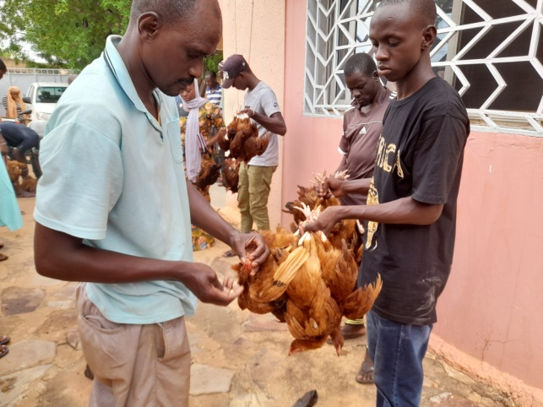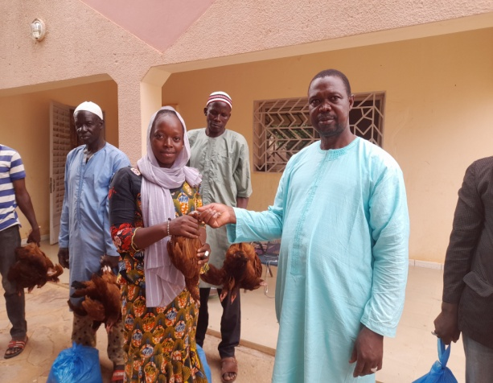
Le déparasitage des poules par Dr Kadialou FOFANA de l’élevage avant leur remise aux bénéficiaires
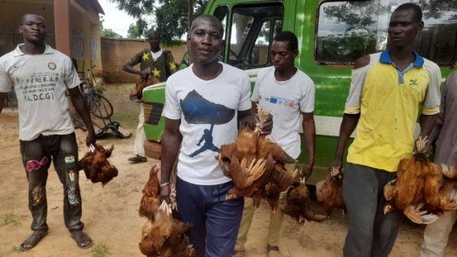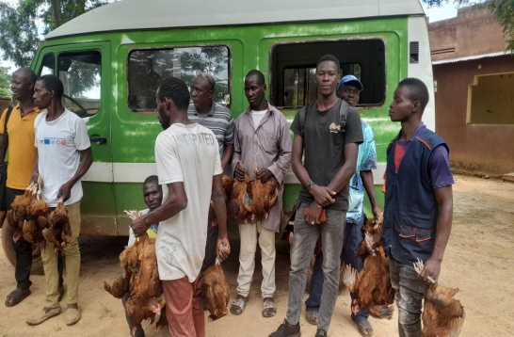
Les jeunes bénéficiaires des poules de la commune de Guiwoyo
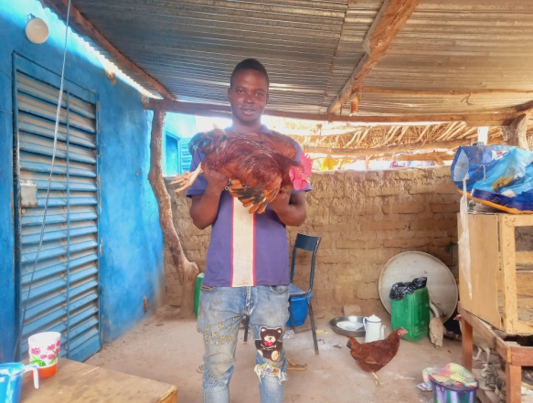
Jeune bénéficiaire de poules dans le village de Guiwoyo

- L’organisation des jeunes dans l'apiculture
Cette activité a ciblé 50 jeunes des communes de Guiwoyo et de Sebecoro I qui ont reçu des ruches kenyanes, des combinaisons, des enfumoirs, des bottes et des gans afin de produire le miel de bonne qualité, non seulement pour l’amelioration de leur condition de vie, mais aussi, pur mieux protéger les ressources forestières contre les feux de brousse. Avant la remise des équipements une séance d’information présidée par le maire de Guiwoyo a regroupé les apiculteurs le 30 mai 2024. Cette séance avait pour objectif de :
- Présenter les équipements d’apiculteurs,,
- Améliorer leur connaissance dans l’apiculture,
- Promouvoir une meilleure production du miel pure,
- Amener les apiculteurs à protéger l’environnement,
- Amener les apiculteurs à connaitre l’utilité de la ruche Kenyane,
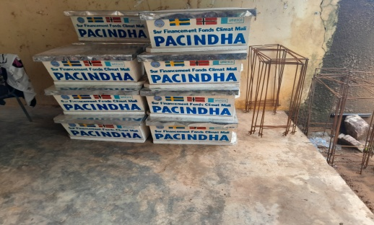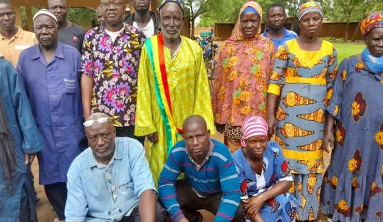
Une attention particulière a été accordée aux femmes
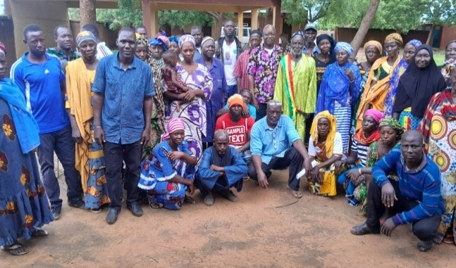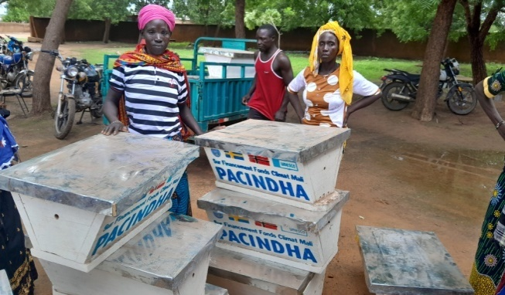

- La formation de 10 menuisiers en fabrication de ruches modernes
Dans le souci de faciliter la disponibilité et l’accessibilité des ruches sur place, 10 menuisiers locaux ont été formés pour produire la ruche le 30 mai 2024 à Kolokani à Kolokani . La formation, qui était dirigée par Dramane TRAORE menuisier de fonction ayant plus de 10 ans d’expérience dans la fabrication des ruches, s’est déroulée en deux phases : une phase théorique et une phase pratique.
.
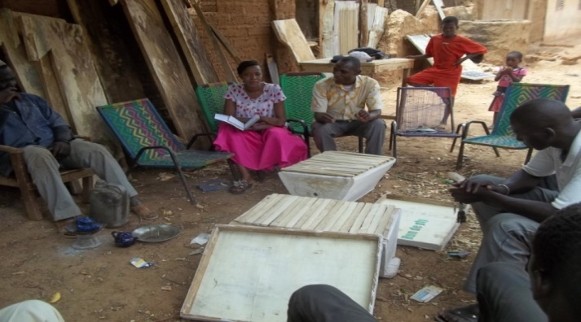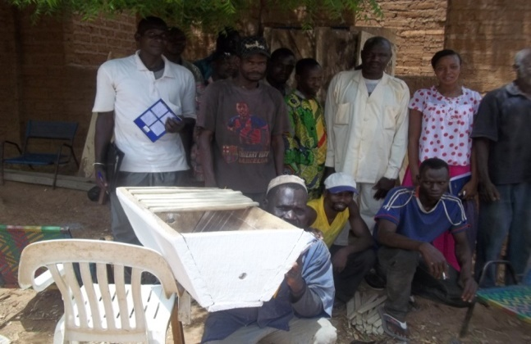
Phase pratique de la formation des menuisiers

Produit 6 : Soutien aux activités de conservation, transformation et de commercialisation des produits de la pêche
Dans le souci de rentabiliser les activités de production du poisson au niveau des étangs, les femmes bozos ont été organisées dans les techniques de conservation, de séchage et de commercialisation du poisson dans la commune de Wassoullou Ballé. A cet effet, afin de leur permettre de disposer du poisson fumé de bonne qualité, elles ont été équipées avec les des fours de séchage car si une partie de la production du poison frais est vendu sur les marchés de Yanfolila, Bougouni et Kalana, il convient de noter que la conservation nécessite le fumage du poison notamment les silures avant leur commercialisation. Par conséquent, les femmes ont été équipées des ffours de fumage et de séchage du poisson. .
Produit 7 : Restauration des forêts classées dégradées.
Les activités exécutées sont le plaidoyer/lobbying pour la protection des forêts et le renforcement des capacités des représentants dans l’application des textes de protection des forêts classées et des ressources forestières .
Le renforcement des capacités dans l’application des textes de protection des forêts classées, des ressources forestières et de la Réserve de Biosphère de la Boucle du Baoulé.
Un atelier de renforcement des capacités dans l’application des textes de protection des forêts classées et des ressources forestières a été organisé du 1er au 4 Août 2024 à Kolokani à l’intention des sous préfets, des maires et conseillers des 10 communes du cercle, des agents des eaux et forêts, du service de l’agriculture, de la chambre d’agriculture, de l’élevage, des ONG et associations, des femmes, des jeunes et de la presse. L’objectif général de cet atelier était de renforcer les capacités des participants dans l’application des textes de protection des ressources forestières. Les objectifs spécifiques étaient :
- Améliorer la compréhension des participants sur le décret portant création de la forêt classée de Mercouya, commune de Didiéni, cercle de Kolokani ;
- Renforcer la compréhension des participants sur les textes relatifs à la réserve de Biosphère de la Boucle du Baoulé ;
- Orienter les participants dans l’application de la loi déterminant les principes de gestion des ressources du domaine foresterie national.
Des communications sur le cadre juridique des forêts classées suivies de questions réponses ont été faites.

L’accent a été mis sur plusieurs textes, notamment 1°) le décret de classement de la forêt classée de Mercoya située dans la commune de Diedini, 2°) l’Ordonnance N°91- 061 PCTSP portant création de l’opération Aménagement du Parc national de la Boucle du Baoulé et des Ressources Adjacentes, 3°) Décret N°91- 269 PM- RM fixant l’organisation et les Modalités de Fonctionnement de l’Opération Aménagement du Parc National de la Boucle de Baoulé et des Ressources Adjacentes, 4°) du Parc National de la Boucle du Baoulé, 5°) Décret N° 94- 236 P-RM portant Modification des limites de la Réserve de Faune de Fina, 6°) Décret N° 94-327 P-RM portant Modification des limites de la Réserve de Faune de Badinko, 7°)Décret N°94- 238 P-RM portant modification des Limites de la Réserve de Kongosambougou, 8°) la loi portant gestion du domaines forestier national.
.

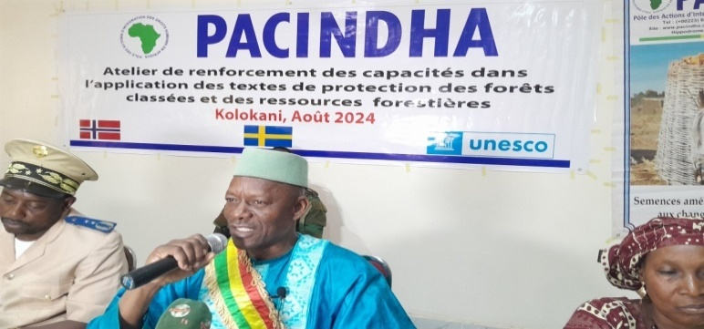
Le maire, le chef de cantonnement et le président de PACINDHA
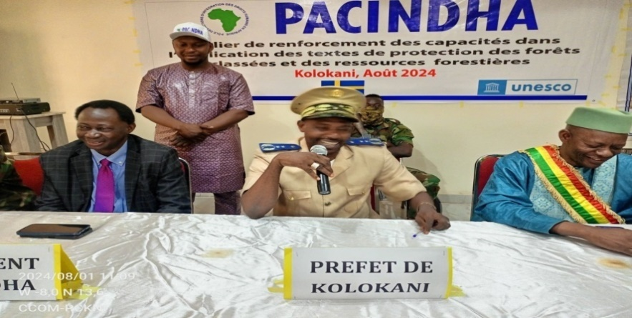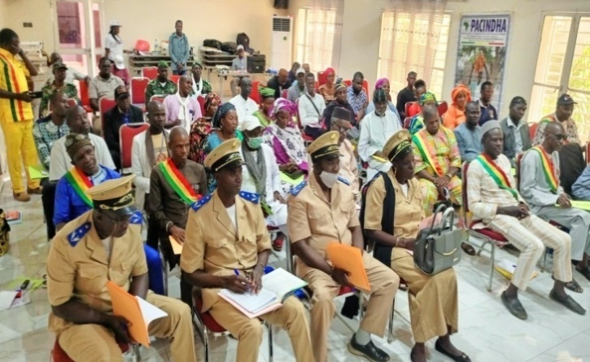
Tous les sous préfets et tous les maires des 10 communes ont pris part à l’atelier
. 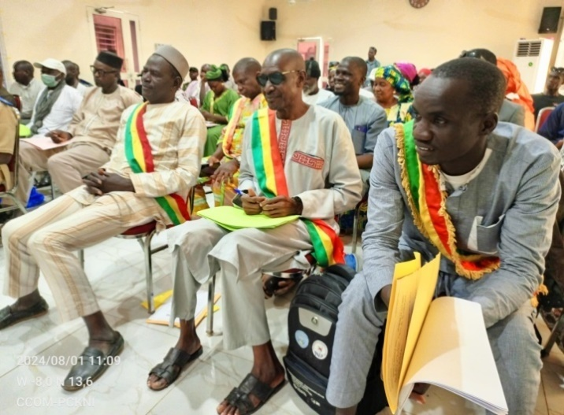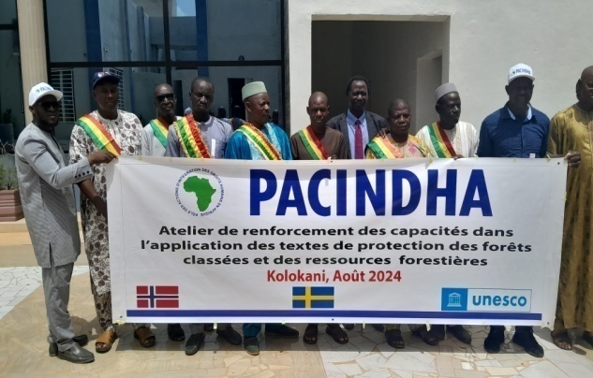
- Le plaidoyer/lobbying pour la protection des agents des eaux et forêts
A cause de l’insécurité, les agents des Eaux et Forêts en général et ceux chargés de la gestion de la Réserve de Biosphère de la Boucle du Baoulé (OPNBB) en particulier sont constamment menacés. C’est dans ce contexte que les postes forestiers de Didieni, Soribougou, Toumanibougou, Missira, Mambiri, Djoumara et Krounikoto ont été attaqués et sont constamment sous menaces.
A cause de l’absence donc des agents sur le terrain la destruction des forêts et sans limite et les conséquences sont préjudiciables aux actions de protection de l’environnement. C’est dans ce contexte qu’un atelier de plaidoyer ciblant les décideurs politiques et les autorités administratives a été organisé en Aout 2025 à Kolokani afin de présenter l’état de dégradion de forêts suivantes :

- Le Parc National de la Boucle de Baoulé et des Ressources Adjacentes,
- La Réserve de Faune de Fina,
- La Réserve de Faune de Badinko,
- La forêt de Didiéni 26 000ha
Produit 8 : Valorisation des foyers améliorés.
Les femmes ont été formées dans la confection des foyers améliorés dans les communes de Guiwoyo, Kolokani, Nonsombougou, Masantola, Oulodo et Sebecoro I. L’objectif principal de ces formations etait de permettre à celles-ci de maîtriser des techniques de confection des foyers améliorés en vue de réduire la consommation du bois de chauffe et de renforcer leur résilience face aux effets des changements climatiques. Ainsi, ces formations ont permis à 600 femmes de comprendre :
- Les causes de la déforestation dans le cercle de Kolokani,
- L importance des foyers améliorés dans la protection de l’environnement,
- Les techniques de confection des foyers améliorés,
- Les avantages des foyers améliorés par rapport aux trois cailloux.
Les femmes ont déploré l’état de dégradation très des ressources forestières car les arbres se font de plus en plus rares dans la plupart des communes. En effet, elles ont indiqué qu’elles parcourent entre 10 à 15Km pour rechercher un chargement du bois. Elles ont évoqué que la déforestation est liée, en grande partie, à la coupe abusive du bois.
Les formations ont été suivies de la vulgarisation par les femmes de 1200 foyers. L’impact de cette activité est la réduction de 50% de la consommation du bois par les ménages, toutes choses qui, à terme, vont considérablement réduire la quantité de bois exploitée dans la zone d’intervention du projet. Aussi, des campagnes d’information, d’éducation et de communication pour la promotion et l'utilisation des foyers améliorés ont été exécutées,
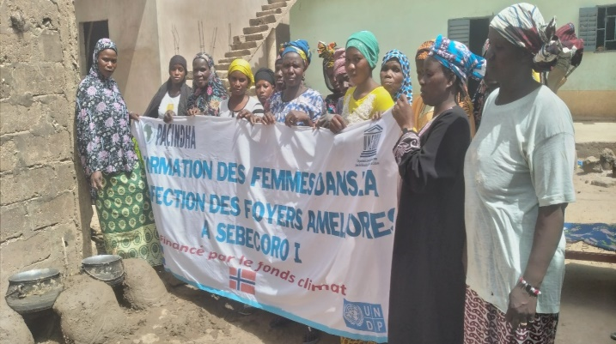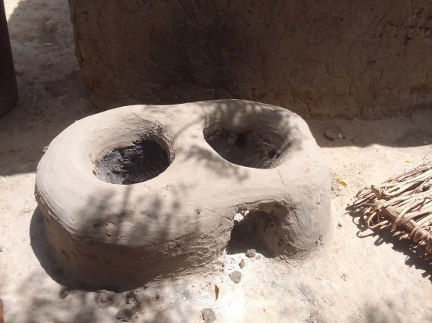
Séance d’animation et de formation suivie de la vulgarisation des foyers à Dongo, mai 2022
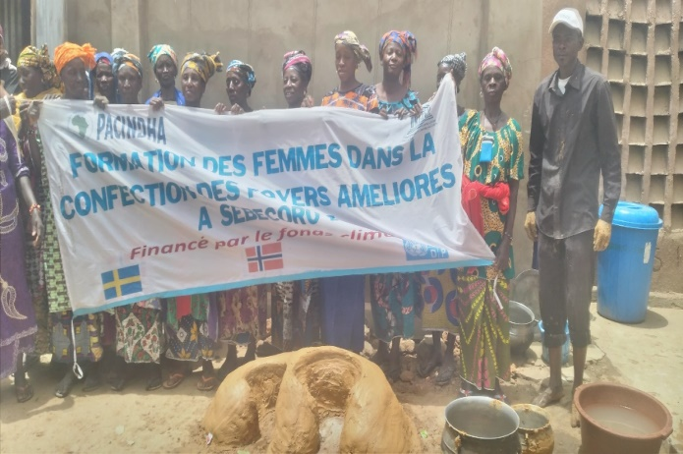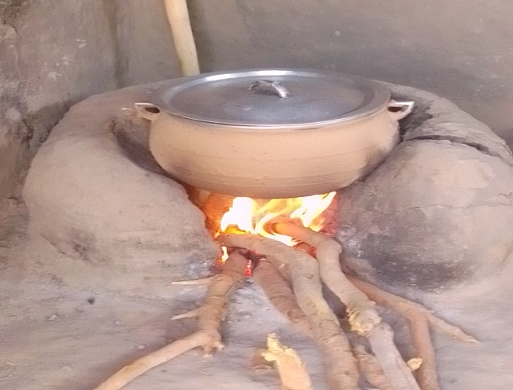
Séance de formation suivie de la vulgarisation des foyers à Sebecoro 2; mai 2022

Produit 09 : Mise en défense et régénération naturelle assistée de forêts villageoises
Plusieurs activités ont été exécutées à ce niveau notamment : la sensibilisation et l’information des villages limitrophes du lac Wégnia, la mise en place d’un cadre de collaboration entre les acteurs, l’elaboration d’un plan d’aménagement simple de la mise en défens des forêts et le renforcement des brigades villageoises de surveillance;
- La sensibilisation et l’information des villages limitrophes du lac Wégnia
Des séances de sensibilisation et d’information ont été organisées dans les villages limitrophes du lac Wégnia (Guihoyo, Dokalabougou, Sirababougou, Flabougou, Neguebougou, Sikoro-Niokona, Fassa, Trakègnè, Fantanbougou, Niokona, Fandobougou) afin d’échanger et dégager des pistes de solutions contre la dégradation des forêts. En effet depuis 2006, le lac Wégnia fait l’objet d’une dégradation extrême dont les causes sont à la fois anthropiques et naturelles. Les conséquences de cette situation ont provoqué l’assèchement du lac et du coup la nappe phréatique est devenue très profonde. C’est dans ce contexte que la sensibilisation des villages limitrophes visait à sauver cette ressource.
- La mise en place d’un cadre de collaboration entre les acteurs
Le cadre de collaboration entre les acteurs est un espace permettant aux autorités communales, aux brigades villageoises, aux services techniques et la société civile d’échanger sur les défis et solutions de protection de l’environnement. Des concertations ont été organisées afin de dégager des pistes de solution. Au cours de ces concertations, les acteurs ont évoqué l’état déplorable du lac, son importance dans le cadre des activités génératrices de revenus ainsi que les conséquences de sa dégradation actuelle. La profondeur des puits ne dépassaient pas 2 mètres. Mais durant ces 20 dernières années, à cause de la rareté de l’eau, les femmes sont obligées d’abandonner leur jardin à partir des mois de mars et avril. Aussi, les faibles niveaux des précipitations ont eu pour conséquence la forte diminution de la pêche.

- L’ elaboration d’un plan d’aménagement simple de la mise en défens des forêts
La coupe abusive du bois et le défrichement anarchique, au mépris de la loi N°028 du12 juillet 2010 déterminant la gestion des ressources forestières et l’agriculture extensive ont eu des conséquences néfastes sur la diversité biologique. Dans ce contexte s’inscrit l’élaboration d’un plan d’aménagement simple de la mise en défens de la forêt de Fatia dans la commune de Guiwoyo. Une rencontre d’élaboration de plan d’action a eu lieu le mardi 30 juillet 2024 à la mairie de Guiwoyo. Le plan d’aménagement prévoit l’interdiction pendant 3 ans des feux de brousse, la chasse des animaux sauvages, la coupe du bois d’énergie, l’exploitation agricole, le défrichement pour en faire un nouveau champ etc.

Les actions de protection autorisées dans le plan d’aménagement sont :
- La réalisation des pares-feux de six mètres ;
- L’enrichissement des espaces dénudés avec des espèces locales (le Caïcedrat, le Néré, le Baobab, le Karité, le Dengue et Dankan) ;
- La matérialisation de la mise en défens avec les plaques ;
- La réalisation des activités antiérosives ;
- La rétention d’eau à l’intérieur de la mise en défens ;
- La valorisation des ressources forestières non ligneuses à travers l’installation des ruches modernes ;
Le renforcement des brigades villageoises de surveillance.
Des actions de renforcement des capacités des brigadiers de surveillance et de protections de l’environnement ont eté organisées dans les villages de Guihoyo, Dokalabougou, Sirababougou, Flabougou, Neguebougou, Sikoro-Niokona, Fassa, Trakègnè, Fantanbougou, Niokona, Fandobougou. Les brigades villageoises et de surveillance ont pour missions:
- L’interdiction de la coupe abusive du bois,
- La lutte contre les feux de brousse,
- L’interdiction de la mutilation des arbres,
- La promotion des mises en défend des forêts villageoises,
Il a été constaté que la mission des brigades n’était pas bien comprise dans certains villages. Par conséquent, il est apparu nécessaires de les redynamiser à travers :
- Le renforcement des capacités techniques,
- La tenue des concertations dans les villages pour expliquer leurs missions,
- La promotion de la paix entre les villageois et les brigades,
- L’équipement des brigades en matériel de surveillance,
- La sensibilisation des communes environnantes.

L’atelier d’échange et de désamination des leçons apprises

Le document de capitalisation qui a été élaboré, a fait l’objet de partage et d’échange avec les parties prenantes du 5 au 7 Août 2023 dans la salle de réunion du carrefour des jeunes de Kolokani. Il s’agissait de partager les expériences acquises du projet par rapport, notamment à la vulgarisation des foyers améliorés, la culture des semences améliorées, le développement des AGR comme le maraîchage, l’élevage des petits ruminants, des poules, la restauration des terres dégradées en tant que mesure d’adaptation aux changements climatiques. Plus spécifiquement, cet atelier visait les objectifs suivants :
- 1: Montrer comment réussir la vulgarisation des foyers améliorés et l’utilisation massive de la fumure organique comme moyens de restauration des terres dégradées,
- 2. Amener les acteurs de développement, les décideurs locaux, les communautés vulnérables et les services techniques à comprendre l’importance des activités génératrices de revenus comme mesure d’adaptation aux changements climatiques,
- 3 : Inciter les communautés rurales à s’orienter vers les semences améliorées de haut rendement adaptées aux changements climatiques.

Difficultés : Défis, mesures de mitigation et leçons apprises
Durant la mise en œuvre de ce projet, la difficulté majeure qui a eu une incidence sur les activités est l’impossibilité du partenaire Opération du Parc National de la Boucle du Baoulé à mettre en œuvre des activités face au contexte sécuritaire. Comme mesure corrective et solution pour résoudre et ou atténuer cette difficulté, l’UNESCO a opté pour la mise en œuvre de ces activités à travers un appel d’offre. Les défis majeurs demeurent entre autres :

- L’insécurité dans le Cercle de Kolokani, principale zone de mise en œuvre est à la base du sentiment de terreur et de psychose qui s’est installé au sein de la population. Cette situation a entrainé une restriction des mouvements et rassemblements très préjudiciable à la mise en œuvre des activités qui nécessitent une présence effective auprès des communautés ciblées. Elle entrave également les déplacements du staff chargé du suivi de proximité, ce qui nécessitait une consultation des autorités locales (administration d’état, collectivités décentralisées et responsables villageois) sur l’évolution de la situation sécuritaire avant toute mission sur le terrain.

Les enseignants du projet.
Le diagnostic participatif ayant abouti à la formulation du projet avait pris en compte des besoins prioritaires des communautés à la base d’où leur adhésion et leur engouement ce qui a favorisé l’atteinte des résultats escomptés. En effet, le degré de motivation et de participation des acteurs a été proportionnel à la prise en compte de leurs besoins réels ainsi qu’à la valorisation de leur savoir être et leur savoir-faire.

- Les enseignements dans l’utilisation des foyers améliorés :
Les foyers améliorés sont toujours utilisés par les femmes dans les communes de Kolokani, Nonsombougou, Ouolodo, Nonsombougou, Massantola et Sebecoro 1 et ce, compte tenu du fait qu’ils permettent de démunir considérablement jusqu’à 50%¨ la quantité de bois utilisés dans la préparation. Aussi, les foyers qui sont endommagés par les pluies sont constamment réparés par les bénéficiaires. L’introduction des foyers a permis de diminuer les pressions sur les ressources forestières, les dépenses des ménages dans l’achat du bois d’énergie, de protéger les enfants contre les feux car la cuisson avec les foyers traditionnels des trois cailloux comporte d’énormes risque de brulures des femmes et des enfants. Le principal enseignement est que pour la durabilité de cette action, il est capital de faire les foyers avec le banco disponible dans les villages. L’option de faire les foyers avec le banco et la formation des femmes est meilleure que l’introduction des foyers métalliques qui, une fois endommagés, ne sont pas remplacés à cause du manque de moyens des ménages.

- Les enseignements de l’organisation des femmes dans le maraîchage:
Le maraîchage est un excellent moyen de développement des AGR et d’amélioration des conditions de vie des populations rurales, Le principal enseignement est que compte tenu de la profondeur de la nappe phréatique dans le cercle de Kolokani, il faut toujours opter pour les forages équipés de panneaux solaires et confier les travaux à des entreprises connaissant cette zone, Aussi, pour la durabilité des investissements, l’implication des populations est capital à travers les comités de gestion et de surveillance qui fixent les règles d’exploitation des investissements,

- Les enseignements dans l’utilisation de la fumure organique:
Avec la cherté et les difficultés d’accès à l’engrais chimiques, l’engouement des bénéficiaires dans l’aménagement des fosses compostieres et des sites de stabulation a été appréciable et cette situation milite pour la durabilité dans la mesure où les paysans ont compris le bien fondé de la restauration des terres dégradées avec les solutions locales à portée de mains. Pour une meilleure conservation de la fumure transportée dans les champs, la principale leçon est qu’il faut renforcer les mesure de lutte anti érosive. Pour ce faire la réalisation des cordons pierreux et des diguettes anti érosive est appropriée. L’une des contraintes de cette activité est le manque des moyens de transport pour acheminer les fumures dans les champs, Par conséquent, le principal enseignement est qu’il faut, toujours prévoir des brouettes et des charrettes car les champs ne sont pas toujours à proximité des villages.

- Les enseignements de l’embouche des petits ruminants (chèvres-moutons) et l’élevage des poules
En début du projet en 2022, certains cas de décès ont été récences car les premiers moutons achetés sur le marché de dral ont rencontré des difficultés d’adaptation dans certains villages. Le principal enseignant est qu’il faut toujours chercher des moutons et des chèvres sur les marchés des communes du cercle. Cette activité est l’un des moyens efficaces et rapides de développement des activités génératrices de revenu et de lutte contre la pauvreté en milieu rural. Présentement le revenu annuel moyen des bénéficiaires des chèvres et des moutons est de 200 000F et 75 000F pour ceux des poules. Ces activités ne comportent aucune contrainte majeure dans la mesure où l’alimentation des chèvres, des moutons et des poules de races locales est disponible et accessible. Pour la réussite de ces activités, un suivi sanitaire afin de lutter contre les malacies ovines et la peste est nécessaire.

- Les enseignements de la vulgarisation des semences améliorées
Les manifestations des changements climatiques à travers la mauvaise répartition des pluies exigent que les pratiques agricoles soient adaptées à ces nouvelles conditions afin d’assurer une résilience des agriculteurs. De ce fait, dans le cadre de la mise en œuvre des activités du projet, des sessions de formation ciblant 800 paysans en culture de semences améliorées adaptées aux changements climatiques ont été organisées dans les communes de Guihoyo, Sebecoro I, Kolokani, Ouolodo, Nossombougou et Massantola sur l’utilisation des semences améliorées de maïs, de niébé, de sorgho, d’arachide et de mil. D’une manière générale, les paysans ont précisé que les variétés de sorgho cultivées dans le cercle de Kolokani sont notamment le Ngégnéfing, Diorobana, Djakoumbè, Komonakari, Zomoka, Béréni, Néguelaka et Dasiki. Ces variétés ont relativement un cycle de 4 mois et sont devenues moins productives à cause de l’insuffisance des pluies de ces dernières années. S’agissant des variétés traditionnelles de Niébé, les paysans ont cité des semences comme Korobalé, Djiguifa, Boloblen, Kerekalani et Walogo avec des cycles compris entre 3 et 4 mois et des faibles rendements. En ce qui concerne les variétés d’arachide, il convient de noter que les principales variétés cultivées sont le Kolosaba, le Tigaba et Bolibana. Les variétés de mil citées par les paysans dans l’ensemble des communes sont le Guaba, le Sékétenin, sanakoronika, le Tiotioni, Torognon, Souna, Aoutgnoni, Sagnositeli, et Séguifa. Ces semences ont des cycles allant de 3 à 4 mois avec des rendements de 800kg à 2, 5 tonnes à l’hectare. Les semences de maïs cultivées dans les communes d’intervention sont le Zamblara, Tièblékeni, blemani, Kabadièni, Brico, et Djorobana.
Par conséquent, face aux réalités des effets néfastes des changements climatiques, des semences améliorées de maïs et de niébé ont été distribuées à 400 paysans des communes de Guihoyo, Masantola et Sébécoro I La variété de semence de maïs a fortement été appréciée par les producteurs et son rendement peut atteindre 3 tonnes à l’ha. Du fait de la forte pluviométrie, le niébé n’a pas eu un bon rendement.

Évaluation axée sur les Indicateurs de Performance
Partant de la planification d’action 2023, l’évolution des indicateurs du cadre de résultats du document projet à ce jour se présente comme suit :

Indicateurs |  |  |  | Raisons d’éventuel (s) écart (s) | Source de vérification
Intitulé de l’indicateur | Valeur de référence | Valeur cible | Valeur atteinte
Objectif spécifique 1 : Faciliter l’accès aux technologies résilientes et durables de mobilisation, valorisation et protection des ressources en eau pour soutenir la productivité des systèmes de production et créer les opportunités de diversification des moyens d’existence
Produit 1 : Promotion des points d’eau modernes pour l’accès et d’ouvrages de captage d’eau de surface
Indicateurs de Résultats immédiats | Référence 2021 | Cibles finales | Valeur atteinte | Raisons d’éventuel (s) écart (s) | Moyens de vérification
Nombre de châteaux d’eau de 5m3 et alimentés par de panneaux solaires | 0 | 2 | 2 |  | - Visite des sites  - PV de réception des ouvrages
Nombre de personnes ayant un accès à l’eau de qualité | 100 | 1400 | 1400 |  | - Visite des sites  - Echange avec les bénéficiaires
Nombre de périmètres maraîchers aménagés pour groupements de femmes (clôture forage équipés de panneaux solaires et des bassins de retenue d’eau) | 0 | 2 | 2 |  | - Visite des sites  - PV de réception des ouvrages  - Echange avec les bénéficiaires
Nombre de femmes ayant un accès à l’eau pour les besoins de maraîchage | 20 | 580 | 580 |  | - Visite des sites  - Echange avec les femmes
Produit 2 : Aménagement de points d’eau adaptés pour la production piscicole
Indicateurs des resultants mmédiats | Référence 2021 | Cible finale | Valeur atteinte | Raisons d’éventuel (s) écart (s) | Moyens de vérification
Nombre de bassin aquacoles aménagés | 0 | 4 | 4 |  | Visite des sites
Objectif spécifique 2 : Appuyer l’adoption de pratiques et technologies agropastorale et piscicole résilientes afin de réduire la vulnérabilité des systèmes de production face aux changements climatiques et à la variabilité climatique
Produit 3 : Restauration de 150ha de terres dégradées
Indicateurs de résultats immédiats | Référence 2021 | Valeur Cible | Valeur atteinte | Raisons d’éventuel (s) écart (s) | Moyens de verification
Nombre d’ha dégradés restaurés à travers les travaux de DRS/CES | 0 | 150 | 150 |  | - Visite des sites,  - Rapport d’activités  - Rapport mission de suivi
Nombre de Km de cordons pierreux aménagés | 0 | 8 | 8 |  | - Visite des sites,  - Rapport d’activités,  - Rapport mission de suivi
Nombre de Km de diguette anti érosives aménagées | 0 | 8 | 8 |  | - Rapport d’activités,  - Rapport mission de suivi
Nombre de demi-lunes réalisées | 0 | 2000 | 2000 |  | - Visite des sites
Nombre de sites de stabulation saisonnière aménagés | 0 | 200 | 200 |  | - Visite des sites  - Rapport d’activités,  - Rapport mission de suivi
Nombre de fosses compostières aménagées | 0 | 400 | 400 |  | - Visite des sites  - Rapport d’activités PACINDHA,  - Rapport mission de suivi
Nombre de paysans formés et équipes en techniques de DRS/CES | 0 | 600 | 600 |  | - Visite des sites  - Rapport d’activités PACINDHA,  - Liste de présence des participants,  - Rapport de formation,  - Rapport mission de suivi
Produit 4. Mise à disposition de semences améliorées
Indicateurs de Produits immédiats | Référence 2021 | Cible finale | Valeur atteinte | Raisons d’éventuel (s) écart (s) | Moyens de vérification
Nombre de ménages dotés de semences améliorées de maïs (Brico) et de Niébé (Korobale et Wilibaili) | 20 | 400 | 400 |  | - Rapport d’activités de PACINDHA,  - Liste des bénéficiaires de semences  - Echanges avec les bénéficiaires de semences
Accroissement de la productivité du maïs (tonne/ha) | 1, 5 | 3 | 2 | L’indicateur a été trop surestimé. Il faut reconnaitre qu’il est difficile de l’atteindre même en temps normale sur un sol fertile | - Echange avec les bénéficiaires  - Rapport d’activité Fiches de suivi
Accroissement de la productivité du Niébé (tonne/ha) | 1,75 | 3 | 1 | Les productions de niébé n’ont pas été bonnes (trop de pluie au stade de maturité) | Visites des sites, rapport d’activité Fiches de suivi
Nombre de ménages dont la production céréalière assure la nourriture durant les 12 mois de l’année | 60 | 400 | 200 |  | Visites des sites, rapport d’activité Fiches de suivi
Nombre de forêts communautaires restaurés | 3 forêts dégradées à 50% | 3 forêts régénérées à 90% | 1 | Insécurité | Visite des sites  Rapports de suivi
Objectif spécifiques .3. Aider les ménages vulnérables dans la diversification des ressources alimentaires et des sources de revenus pour renforcer leur résilience socioéconomique et permettre un développement local inclusif
Produit 5 : Diversification des activités génératrices de revenus dans les communautés vulnérables.
Indicateurs de résultats immédiats | Référence 2021 | Cible finale | Valeur atteinte | Raisons d’éventuel (s) écart (s) | Moyens de verification
Augmentation des revenus de 580 femmes touchées par les impacts des CC grâce au maraîchage (FCFA) | 20 000 | 150 000 | 150 000 |  | - Rapport d’étude de rentabilité du maraîchage  - Visites des sites,  - Rapport d’activité
Augmentation des revenus de 50 jeunes touchés par les impacts des CC grâce à l’aviculture (FCFA) | 0 | 300 000 | 75 000 |  | - Rapport d’étude de rentabilité de l’aviculture,  - Visites des sites,
Augmentation des revenus de 200 ménages touchés par les impacts des CC grâce à l’embouche des petits ruminants (FCFA) | 25 000 | 100 000 | 0 |  | - Rapport d’étude de rentabilité  - Visites des sites
Produit 6 : Soutien aux activités de conservation, transformation et de commercialisation des produits de la pêche
Indicateurs de résultats immédiats | Référence 2021 | Cible finale | Valeur atteinte | Raisons d’éventuel (s) écart (s) | Moyens de vérification
Nombre de femmes encadrées dans les techniques de conservation, de transformation et commercialisation des produits de la pêche | 0 | 200 | 200 |  | - Visite des sites  - Rapports d’activités,  - Fiche de suivi
Produit 8. Valorisation des foyers améliorés
Indicateurs de résultats immédiats | Référence 2021 | Cibles finales |  |  | Moyens de vérification
Nombres de ménages ayant adoptés l’utilisation des foyers améliorés | 80 | 1200 | 1200 |  | - Rapport d’activités de PACINDHA,  - Visite des sites,  - Echanges avec les femmes,  - Rapports des missions de suivi
Produit 9. Mise en défense et régénération naturelle assistée des forêts villageoises
Indicateurs de résultatsimmédiats | Référence 2021 | Cible finale | Valeur atteinte | Raisons d’éventuel (s) écart (s) | Moyens de vérification
Évolution du taux de couverture forestière de 30ha de mise en défens autour du Lac Wégnia (%) | 50 | 90 | 0 | A voir avec l’évaluation à mi-parcours en cours | - Visite des sites  - Rapports de suivi

Une illustration narrative spécifique (Optionnel)
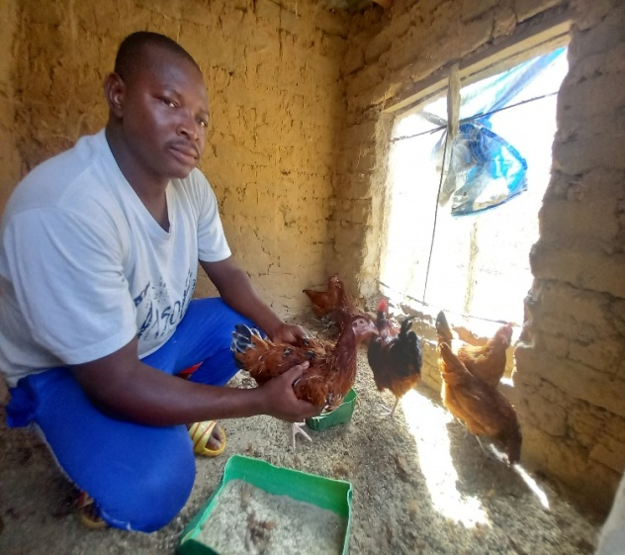
Amadou TRAORE, Ouolodo. Les races de poule ¾ que j’ai reçu (6) sont toutes en bonne santé. Pour le moment je n’ai pas rencontré de difficulté majeure dans leur entretien et alimentation. .

Dokala DIARRA Koulicoroni
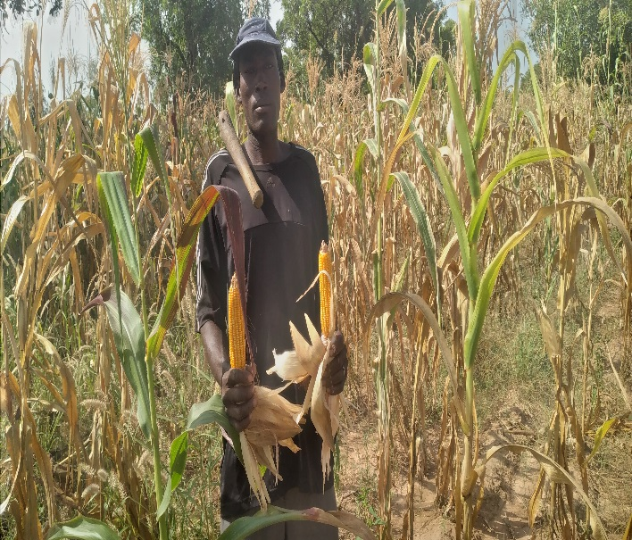
La qualité de la semence améliorée que nous avons reçue est de type R1. J’ai commencé la semi le 09/07/2023 et la récolte a eu lieu le 16/10/2023 soit 95 jours. En principe je m’entendais à 3tonnes, mais hélas à cause de la mauvaise pluviométrie la récolte n’a pas dépassé les 2 tonnes.
.

5. Les témoignages
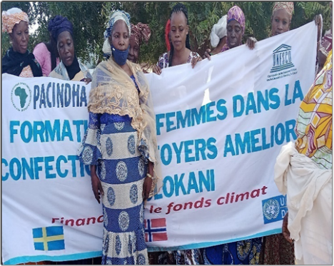
Alima TRAORE : Participante Kolokani,
« J’ai l’habitude d’utiliser entre 5 et 10 chargements de bois de chauffe par mois. Je parcourais entre 5 et 15km pour la recherche de bois de chauffe et pour faire la cuisine, il me fallait entre 3 et 4 heures sans compter les brulures de feu que j’avais souvent. Ce n’est pas tout, mes enfants étaient permanemment en danger. Mais avec les foyers améliorés, je ne suis plus confrontée à ces problèmes. Je pense qu’avec le foyer amélioré, il me faudra seulement 2 chargements de bois en charrette par mois au lieu de 10 ou 20. En plus, la cuisine est désormais beaucoup facile pour moi en utilisant le foyer amélioré. Avec le foyer amélioré, j’aurai le temps de me reposer ».

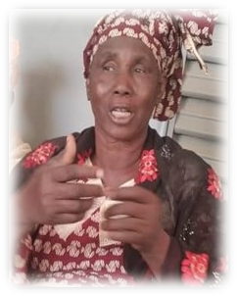
Djénéba DIARRA :Commune de Ouolodo.
« Nous sommes très heureuses d’avoir suivi la formation sur la confection des foyers améliorés. Pour moi, le foyer amélioré est important pour nous les femmes vulnérables en cette période difficile. Jadis, il était facile de trouver le bois de chauffe, mais actuellement, il n’y a plus de bois dans la nature. Pour cuisiner, nous achetons soit un chargement de charrette entre 14 000FCFA et 20 000F. Je pense que le foyer amélioré constituera pour nous une meilleure stratégie de diminuer notre vulnérabilité économique. D’une consommation de 2000F de bois par jour, nous serons à 500F avec le foyer amélioré..
Mme TRAORE Diory Traoré
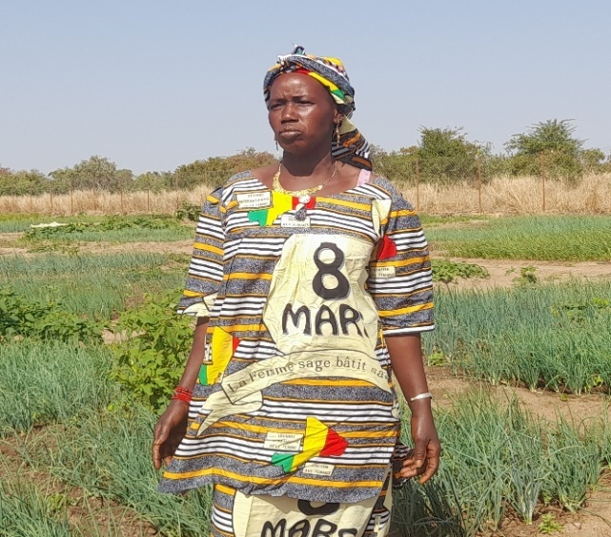
Dans sa prise de parole elle a d’abord salué l’ensemble des personnes présent et ainsi ajouter que pour la campagne dernière elle a eu une revenue de plus de 50 000 F dans le jardin

Mme Yeyah TRAORE : Restauratrice de la cantine solaire du 1er quartier
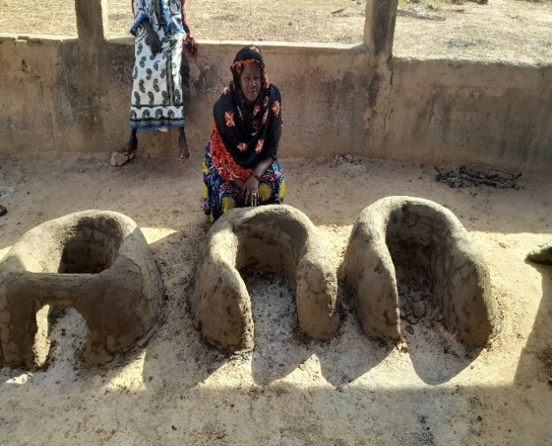
Avant nous préparions avec le foyer traditionnel (trois cailloux), avec une marmite de 35 Kg on pouvait utilisés un chargement de charrette à trois jours seulement, mais maintenant avec l’utilisation des foyers améliorées un chargement peut faire deux (2) semaines. Non seulement ça à diminuer le taux de consommation des bois mais aussi on peut avoir deux 2 sceaux de charbon du bois utilisé et elle facilite la cuisions. Vraiment j’invite toutes les femmes de faire le foyer amélioré parce qu’il est très avantageux.

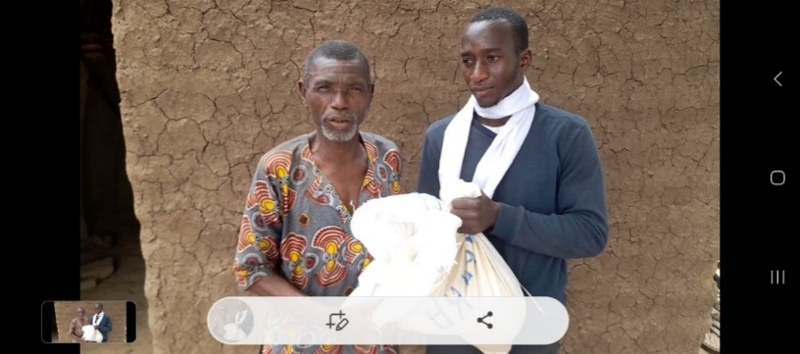
Nama Diarra de Dotianbougou :
Nos terres sont actuellement trop dégradées et ne fournissent plus de bons rendements comme auparavant. La culture du maïs n’est plus rentable sans apport de compost et utilisation des semences de qualité. En tant qu’agriculteur, nous sommes très contents d’avoir ces semences améliorées et nous remercions vivement les partenaires pour cette bonne œuvre.

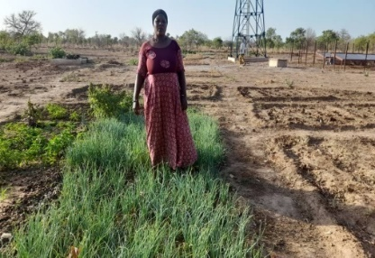
SanabaCOULIBALY de Korokorodji : Je suis très heureuse pour la réalisation de ce périmètre maraîcher (PM), je fais partie des exploitantes et j’ai fait la culture de l’échalotte. Après la récolte, j’ai eu un bénéficie de 51.000 FCFA, ce qui m’a aidé à satisfaire mes besoins familiaux et d’améliorer la qualité nutritive des repas familiaux à travers la cuisson des légumes.

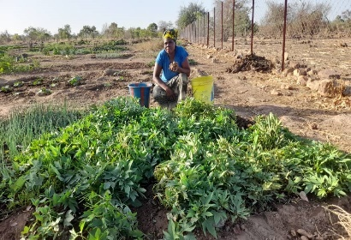
Wory DIARRA de Korokorodji : Korokorodji
L’avènement du périmètre maraîcher a été très salutaire pour moi. Le maraîchage est une activité qui nous permet d’avoir non seulement des revenus monétaires mais il contribue aussi à améliorer la qualité de nos sauces. A l’issue de la campagne maraîchère 2023, j’ai pu gagner60.000FCFA avec la vente de mes productions :Betterave, Tomate et Echalotte. Avec cette somme je parviens à soutenir mon mari pour faire face aux dépenses de la famille.

Intervention de Soungoura Traoré bénéficiaire de mouton :
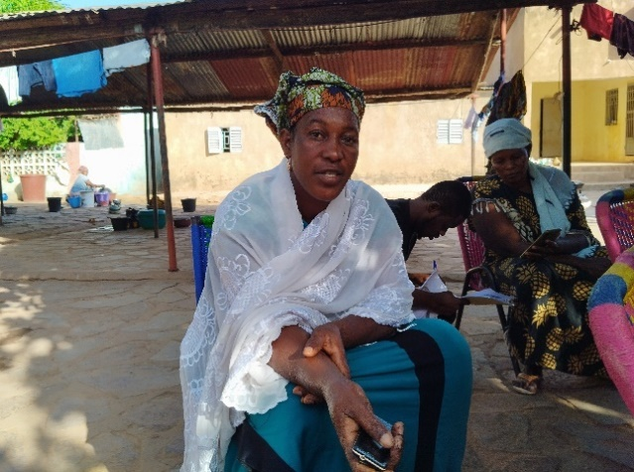
Je salue tout le monde principalement PACINDHA et UNESCO de m’avoir donné le mouton, j’ai bien entretenu le mouton qui a mis bas 4 petits l’un d’entre eux n’a pas survécu mais le trois 3 trois autres ont grandi j’ai vendu un à 120.000F et j’ai sacrifié l’autre pour la fête de tabaski et l’autre j’ai gardé qui est en bonne santé. Alors c’est pour moi une source de revenu que je continué de profiter je suis très heureux d’être parmi les bénéficiaires je vous remercie.

Nènè DIARRA  Fassa | 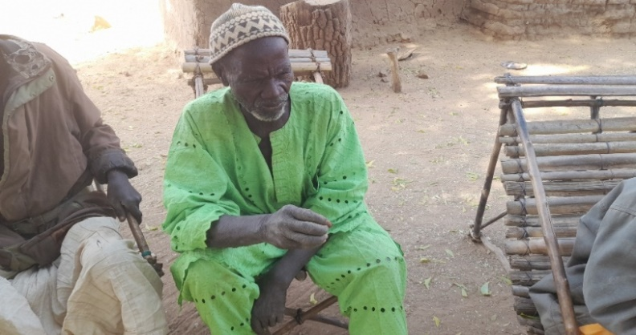 | Je remercie le projet pour son initiative de remise de semence de maïs de bonne qualité aux ménages de Fassa. Pour permettre d’avoir un meilleur rendement, j’ai enrichi mon champ de fumures organiques et cela m’a permis d’avoir des tiges solides capables de supporter 3 à 4 épis.
Toumany  DIARRA  de Fassa | 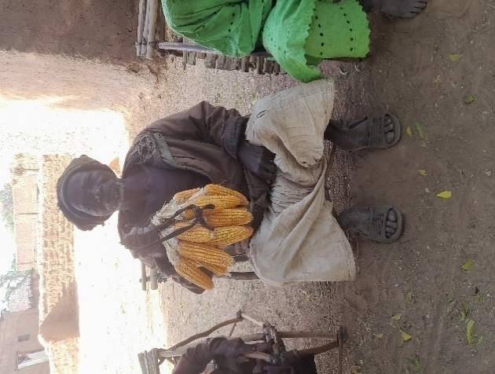 | Pour mieux apprécier la qualité de cette semence, je l’ai comparé avec l’ancienne. Cette semence est la meilleure. Elle donne des tiges assez solides et les épis sont bien enveloppés, toutes choses qui empêchent les oiseaux de les détruire. Il faut reconnaitre que ce maïs est très bon pour la préparation des différents repas notamment la bouillie, le tô, le couscous, etc.
N’Tji DIARRA | 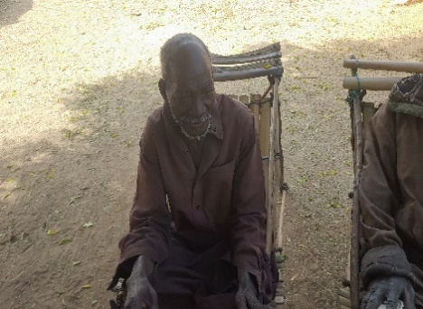 | Sans doute, ce maïs est de la très bonne qualité, ce qui nous encourage vers sa culture.
Kanéké  DIARRA | 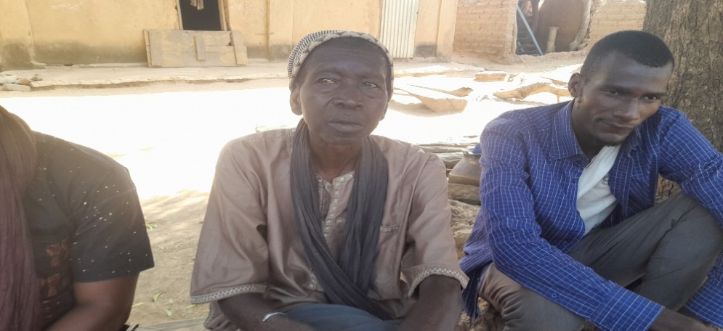 | Ce maïs est la meilleure qualité. Il est très rapide et c’est très bon pour le grillé.
Nouma DIARRA | 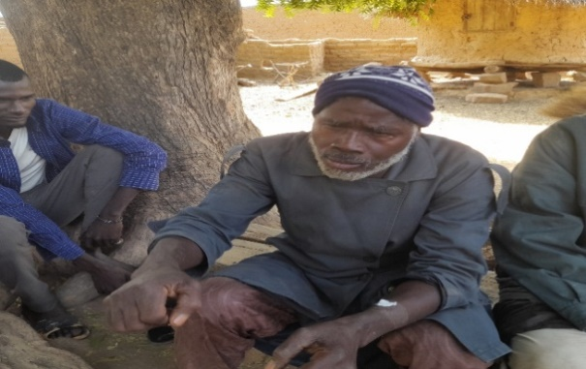 | Avec moins d’un kg de maïs semé pour l’expérimentation, j’ai eu deux sacs de 100 kg. J’ai enrichi mon champ avec le compost. Cette semence est très rapide, à 80 jour, le maïs a commencé à murir. A 85 jours, la plupart des épis étaient déjà en maturités. Je le dis à qui veut l’entendre, quand ce maïs est bien entretenu, il peut donner un très bon rendement plus que l’ancienne semence que nous détenons.
Djiriba Justin DIARRA  Tousana | 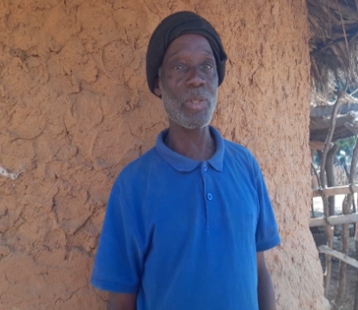 | Cette semence est de la bonne qualité, c’est la raison pour laquelle j’ai un bon rendement. Sur une même tige, on pouvait avoir deux ou trois épis de maïs et les épis avaient de la bonne graine. Pour une plus grande productivité, j’ai enrichi mon champ avec la fumure organique. Prochainement, c’est cette unique semence que je vais utiliser dans mon champ.
Madou DIARRA  Missira | 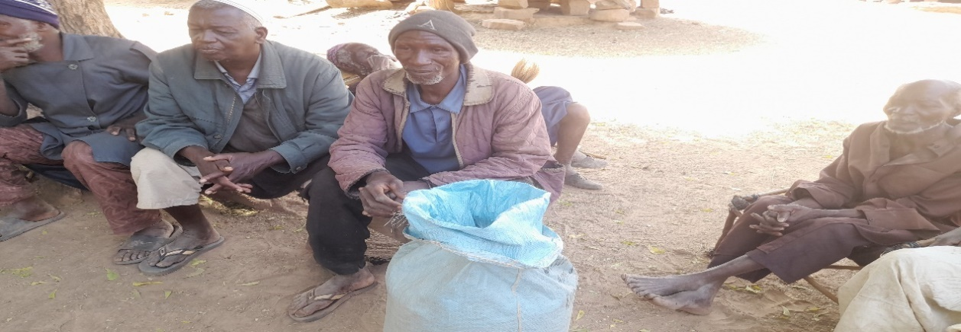 | Il faut reconnaître que la semence était de la très bonne qualité. C’est la raison pour laquelle que j’ai réservé une partie de la récolté pour le semis.
Bourama  DIARRA  Giwoyo | 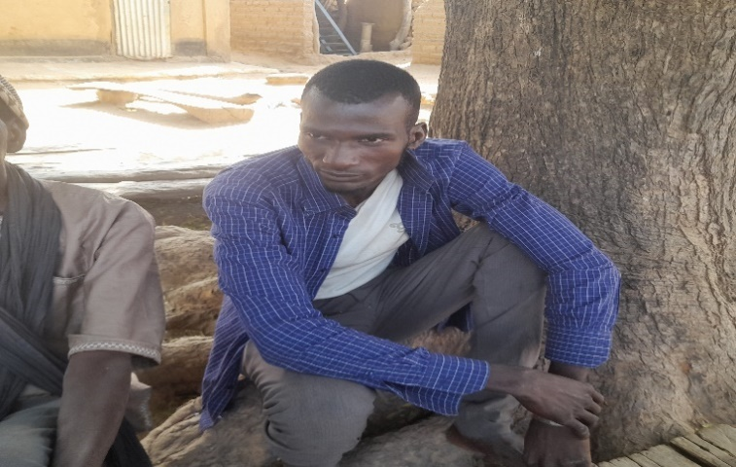 | Avec l’enrichissement de mon champ avec les fumures organiques, et la très bonne qualité de la semence ; ma récolte a été abondante.

AUTRES BILANS OU EVALUATIONS (le cas échéant)
.

REVISIONS PROGRAMMATIQUES (le cas échéant)
Le document a fait l’objet d’une petite révision en début d’année, validée par le Fonds Climat Mali.

RESSOURCES (Optionnel)

